ОДОБРЕНО
Цикловой методической комиссией
специальности 35.02.12 Садово-паркового и ландшафтного строительство
протокол № «____»___________2018г.
_________________ С.Д.Ушкова

Комплект практических работ по учебной дисциплины ОУД.11 «Биология» разработан на основе Стандарта среднего (полного) общего образования по биологии, программы по учебной дисциплине «Биология» для специальности 35.02.12 Садово-парковое и ландшафтное строительство.
Разработчик преподаватель спецдисциплин ЛКСАиОТ: Шарова О.А.

Введение
Настоящий сборник практических работ предназначен для студентов специальности 35.02.12 садово-парковое и ландшафтное строительство в качестве методического пособия при проведении практических работ по программе учебной дисциплины ОУД 11 Биология
Требования к знаниям и умениям при выполнении практических работ
В результате выполнения практических работ, предусмотренных программой по данной учебной дисциплине, проводится текущий контроль индивидуальных образовательных достижений.
Обучающийся должен знать:
- основные положения биологических теорий и закономерностей: клеточной теории, эволюционного учения, законы Г.Менделя, закономерностей изменчивости и наследственности;
- строение и функционирование биологических объектов: клетки, , структуры вида и экосистем;
- биологическую терминологию и символику;
должен уметь:
- объяснять роль биологии в формировании научного мировоззрения; вклад биологических теорий в формирование современной естественно-научной картины мира; влияние мутагенов на растения, животных и человека; взаимосвязи и взаимодействие организмов и окружающей среды;
- решать элементарные биологические задачи; составлять элементарные схемы скрещивания и схемы переноса веществ и передачи энергии в экосистемах (цепи питания); описывать особенности видов по морфологическому критерию;
- выявлять приспособления организмов к среде обитания, источники и наличие мутагенов в окружающей среде (косвенно), антропогенные изменения в экосистемах своей местности;
- сравнивать биологические объекты: химический состав тел живой и неживой природы, зародышей человека и других животных, природные экосистемы и агроэкосистемы своей местности; и делать выводы и обобщения на основе сравнения и анализа;
- анализировать и оценивать различные гипотезы о сущности, происхождении жизни и человека, глобальные экологические проблемы и их решения, последствия собственной деятельности в окружающей среде;
- изучать изменения в экосистемах на биологических моделях;
- находить информацию о биологических объектах в различных источниках (учебниках, справочниках, научно-популярных изданиях, компьютерных базах, ресурсах сети Интернет) и критически ее оценивать;

Правила выполнения практических работ
- Обучающийся должен выполнить практическую работу в соответствии с полученным заданием.
- Каждый обучающийся после выполнения работы должен представить отчет о проделанной работе с анализом полученных результатов и выводом по работе.
- Отчет о проделанной работе следует выполнять в тетрадях для практических работ.
- Содержание отчета указано в описании практической работы.
- Таблицы и рисунки следует выполнять с помощью чертежных инструментов (линейки, циркуля и т. д.) карандашом.
- Расчет следует проводить с точностью до двух значащих цифр.
- Если обучающийся не выполнил практическую работу или часть работы, то он может выполнить работу или оставшуюся часть во внеурочное время, согласованное с преподавателем.
8. Оценку по практической работе обучающийся получает, с учетом срока выполнения работы, если:
- расчеты выполнены правильно и в полном объеме;
- сделан анализ проделанной работы и вывод по результатам работы;
- обучающийся может пояснить выполнение любого этапа работы;
- отчет выполнен в соответствии с требованиями к выполнению работы.
Зачет по практическим работам обучающийся получает при условии выполнения всех предусмотренных программой работ, после сдачи отчетов по работам при получении удовлетворительных оценок.
Список литературы
- Андреева Н.Д. Биология. 10-11 классы: учеб. для общеобразоват. учреждений (повышенный уровень) / Н.Д. Андреева. – М.: Мнемозина, 2015г– 372 с.
- Биология: учеб. для студ. учреждений сред. проф. образования / Н.В.Чебышев, Г.Г. Гринева, Г.С. Гузикова и др.: под ред. Академика Н.В.Чебышева. – М.:. Издательский центр «Академия», 2015– 416 с.
- Константинов В. М. Общая биология : учебник для студ. образоват. учреждений сред. проф. образования / В. М. Константинов, А. Г. Резанов, Е.О.Фадеева; под ред. В.М.Константинова. — 5-е изд., стер. — М.: Издательский центр «Академия», 2016г

Перечень практических работ
Практическая работа № 1 «Наблюдение клеток растений и животных под микроскопом на готовых микропрепаратах, их сравнение».
Практическая работа №2 «Изучение строения растительной и животной клетки под микроскопом»
Практическая работа №3 «Строение гамет. Гаметогенез.»
Практическая работа № 4 «Выявление и описание признаков сходства зародышей человека и других позвоночных как доказательство их эволюционного родства»
Практическая работа № 5 «Составление простейших схем моногибридного скрещивания».
Практическая работа №6 «Решение генетических задач, моделирующих закономерности моногибридного скрещивания.»
Практическая работа № 7 «Составление простейших схем дигибридного скрещивания»
Практическая работа № 8 «Решение генетических задач моделирующих закономерности дигибридного скрещивания»
Практическая работа №9 «Решение задач на наследование сцепленное с полом.»
Практическая работа № 10 «Анализ фенотипической изменчивости»
Практическая работа № 11 « Выявление мутагенов в окружающей среде и косвенная оценка возможного их влияния на организм»
Практическая работа № 12 «Приспособление организмов к разным средам обитания. Анализ результатов эволюции»
Практическая работа №13 «Изучение различных популяций»
Практическая работа №14 «Сравнительная характеристика биологического прогресса и регресса»
Практическая работа №15 «Анализ и оценка различных гипотез происхождения жизни и человека»
Практическая работа №16 «Приспособление организмов к разным средам обитания. Изучение экологических факторов»

Практическая работа №17 «Составление круговорота веществ и превращение энергии в экосистемах»
Практическая работа №18 «Анализ межвидовых отношений в экосистеме. Сравнительная характеристика естественных и искусственных экосистем.»
Практическая работа №19 «Многообразие видов. Сезонные изменения в природе.»
Практическая работа№20 «Решение экологических задач»
Практическая работа№21 «Описание антропогенных изменений в природном ландшафте»

Практическая работа № 1
Тема: « Наблюдение клеток растений и животных под микроскопом на готовых микропрепаратах, их сравнение».
Цель: рассмотреть клетки различных организмов и их тканей под микроскопом (вспомнив при этом основные приемы работы с микроскопом), вспомнить основные части, видимые в микроскоп и сравнить строение клеток растительных, грибных и животных организмов.
Оборудование: микроскопы, готовые микропрепараты растительной (кожица чешуи лука), животной (эпителиальная ткань – клетки слизистой ротовой полости), грибной (дрожжевые или плесневые грибы) клеток, таблицы о строении растительной, животной и грибной клеток.
Ход работы:

1.Рассмотрите под микроскопом приготовленные (готовые) микропрепараты растительных и животных клеток.
2. Зарисуйте по одной растительной и животной клетке. Подпишите их основные части, видимые в микроскоп.
3. Сравните строение растительной, грибной и животной клеток. Сравнение провести при помощи сравнительной таблицы. Сделайте вывод о сложности их строения.
4. Сделайте вывод, опираясь на имеющиеся у вас знания, в соответствии с целью работы.
Контрольные вопросы
1.О чем свидетельствует сходство клеток растений, грибов и животных? Приведите примеры.
2.О чем свидетельствуют различия между клетками представителей различных царств природы? Приведите примеры.
3.Выпишите основные положения клеточной теории. Отметьте, какое из положений можно обосновать проведенной работой.

Практическаая работа № 2
Тема «Изучение строения растительной и животной клетки под микроскопом»
Цель: Закрепить умения работать с микроскопом , проводить наблюдения и объяснять полученные результаты.
Оборудование: микроскопы, микропрепараты, предметные и покровные стёкла, стаканы с водой, стеклянные палочки, слабый раствор настойки йода, репчатый лук и элодея.
Вводные пояснения:
Все живые организмы состоят из клеток. Все клетки, кроме бактериальных построены по единому плану. Оболочки клеток впервые увидел в 16 веке Р.Гук, рассматривая срезы растительных и животных тканей под микроскопом. Термин «клетка» утвердился в биологии в 1665 году.
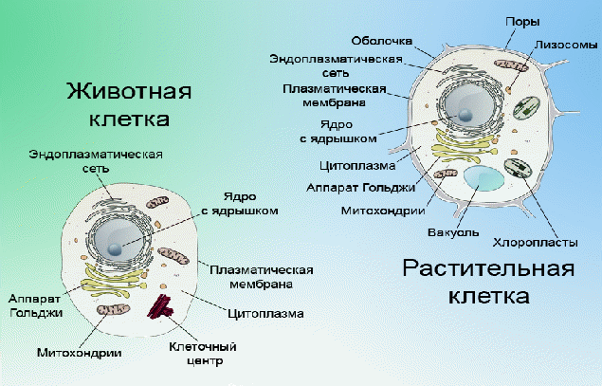
Методы изучения клетки различны:
- методы оптической и электронной микроскопии. Первый микроскоп был сконструирован Р.Гуком 3 столетия назад, давая увеличение до 200 раз. Световой микроскоп нашего времени увеличивает до 300 раз и более. Однако и такое увеличение недостаточно для того, чтобы увидеть клеточные структуры. В настоящее время применяют электронный микроскоп, увеличивающий предметы в десятки и сотни тысяч раз (до 10 000 000).

Строение микроскопа: 1.Окуляр; 2.Тубус; 3.Объективы; 4.Зеркало; 5.Штатив; 6.Зажим; 7.Столик; 8.Винт

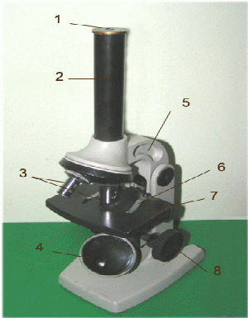
2) химические методы исследования
3) метод клеточных культур на жидких питательных средах
4) метод микрохирургии
5) метод дифференциального центрифугирования.
Основные положения современной клеточной теории:
1.Структура. Клетка – это живая микроскопическая система, состоящая из ядра, цитоплазмы и органоидов.
2.Происхождение клетки. Новые клетки образуются путём деления ранее существующих клеток.
3.Функции клетки. В клетке осуществляются:
- метаболизм (совокупность повторяющихся, обратимых, циклических процессов – химических реакций);
- обратимые физиологические процессы (поступление и выделение веществ, раздражимость, движение);
- необратимые химические процессы (развитие).

4.Клетка и организм. Клетка может быть самостоятельным организмом, осуществляющим всю полноту жизненных процессов. Все многоклеточные организмы состоят из клеток. Рост и развитие многоклеточного организма – следствие роста и размножения одной или нескольких исходных клеток.
5.Эволюция клетки. Клеточная организация возникла на заре жизни и прошла длительный путь развития от безъядерных форм к ядерным одноклеточным и многоклеточным организмам.
Ход работы
1. Изучите строение микроскопа. Подготовьте микроскоп к работе.
2. Приготовьте микропрепарат кожицы чешуи лука.
3. Рассмотрите микропреперат под микроскопом сначала на маленьком увеличении, затем на большом. Зарисуйте участок из нескольких клеток.
4. С одной стороны покровного стекла нанесите несколько капель раствора NaCl, а с другой стороны оттяните воду фильтровальной бумагой.
5. Рассмотрите микропрепарат, обратите внимание на явление плазмолиза и зарисуйте участок с несколькими клетками.
6. С одной стороны покровного стекла нанесите несколько капель воды у покровного стекла, а с другой стороны оттяните воду фильтровальной бумагой, смывая плазмолирующий раствор.
7. Рассмотрите под микроскопом сначала на маленьком увеличении, затем на большом, обратите внимание на явление деплазмолиза. Зарисуйте участок из нескольких клеток.
8. Зарисуйте строение растительной клетки.
9. Сравните строение растительной и животной клеток по данным светового микроскопа. Результаты занесите в таблицу:
Рассматриваемый объект | Особенности |  | Черты
 | строения | функций | сходства | различия
- Растительная клетка

- Животная клетка

Контрольные вопросы
1. Какие функции наружной клеточной мембраны установлены при явлении плазмолиза и деплазмолиза?
2. Объясните причины потери воды цитоплазмой клетки в солевом растворе?
3. Каковы функции основных органоидов растительной клетки?

Практическая работа №4
Тема: «Выявление и описание признаков сходства зародышей человека и других позвоночных как доказательство их эволюционного родства»
Цель: выявить черты сходства и отличия зародышей позвоночных на разных стадиях развития
Оборудование: таблица «Зародыши позвоночных»
Ход работы
1.Прочитайте статью « Данные эмбриологии» ( с. 154-157) в учебнике Константинова В.М. « Общая биология».
2. Рассмотрите рисунок 3.21 на с. 157 учебника Константинова В.М. « Общая биология».
3.Результаты анализа черт сходства и отличия занесите в таблицу №1.
4. Сделайте вывод о чертах сходства и отличия зародышей позвоночных на разных стадиях развития.
Таблица №1. Черты сходства и отличия зародышей позвоночных на разных стадиях развития
Кому принадлежит зародыш?
Стадии | Наличие хвоста | Носовой вырост | Передние конечности | Воздушный пузырь
Первая стадия
Вторая стадия
Третья стадия
Четвертая стадия
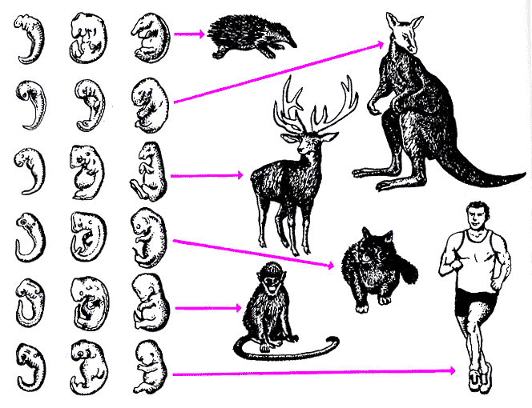
Рис. 1. Сходство начальных стадий онтогенеза позвоночных.
По мере развития зародышей черты различия выступают все более явственно. Причем вначале проявляются признаки класса, к которому относятся зародыши, затем признаки отряда и на еще более поздних стадиях - признаки рода и вида. Эта закономерность в развитии зародышей указывает на их родство, происхождение от одного ствола, который в ходе эволюции распался на множество ветвей.
У всех представителей одного типа (например, хордовых) наиболее общие особенности строения эмбрионов (хорда, кишечник, зачатки передних и задних конечностей) формируются довольно рано в онтогенезе и по одним и тем же рецептам. На ранних стадиях органогенеза зародыши сходны друг с другом.
Русский ученый Карл Бэр (1792-1876) обнаружил поразительное сходство зародышей различных позвоночных. Он писал: ««Зародыши млекопитающих, птиц, ящериц и змей, в высшей степени сходны между собой на самых ранних стадиях, как в целом, так и по способу развития отдельных частей. У меня в спирту сохраняются два маленьких зародыша, которые я забыл пометить, и теперь я совершенно не в состоянии сказать, к какому классу они принадлежат. Может быть, это ящерицы, может быть — маленькие птицы, а может быть — и очень маленькие млекопитающие, до того велико сходство в устройстве головы и туловища у этих животных. Конечностей, впрочем, у этих зародышей еще нет. Но если бы даже они и были на самых ранних стадиях своего развития, то и тогда мы ничего не узнали бы, потому что ноги ящериц и млекопитающих, крылья и ноги птиц, а также руки и ноги человека развиваются из одной и той же основной формы».
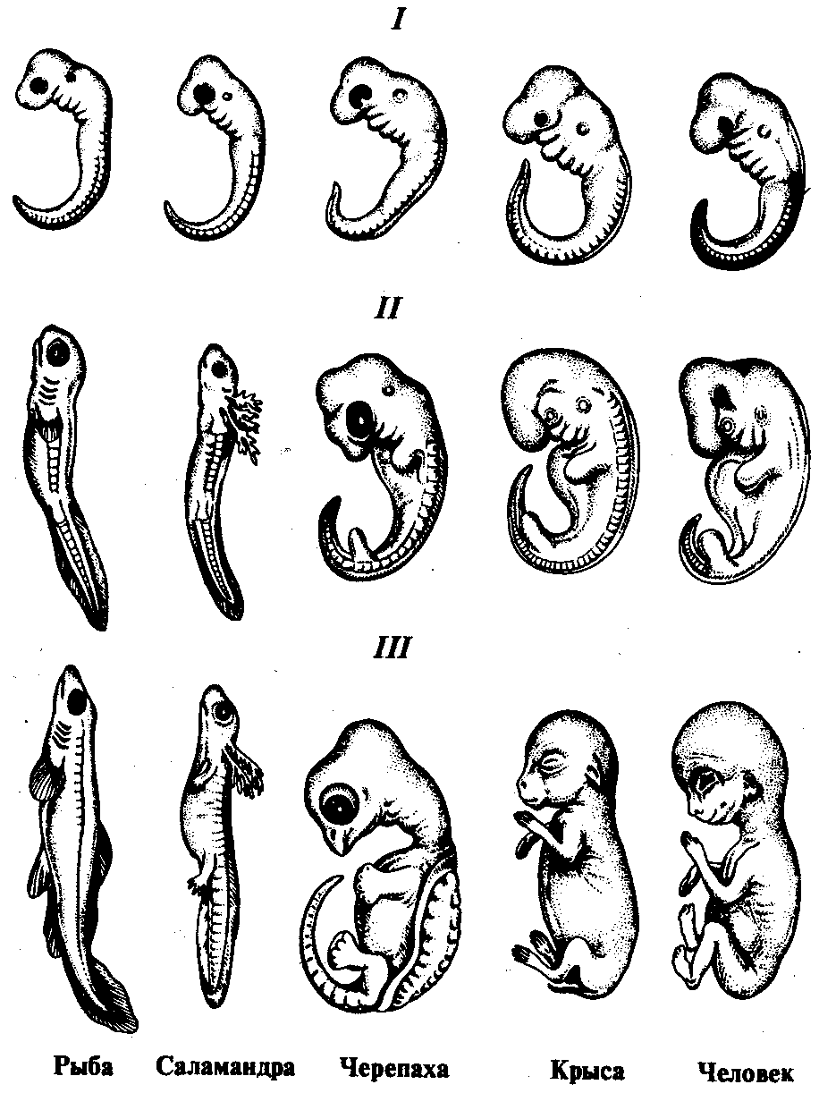
Рис. 2. Сходство зародышей разных классов позвоночных на разных этапах (I—III) онтогенеза.
На более поздних стадиях развития различия между эмбрионами увеличиваются, появляются признаки класса, отряда, семейства. Ч. Дарвин рассматривал сходство ранних стадий онтогенеза у разных представителей крупных таксонов как указание на их эволюционное происхождение от общих предков.
Современные открытия в области генетики развития подтвердили дарвиновскую гипотезу. Было показано, например, что важнейшие процессы раннего онтогенеза у всех позвоночных совершаются по одним и тем же рецептам: они контролируются одними и теми же генами. Более того, многие из этих генов-регуляторов обнаружены и у беспозвоночных (червей, моллюсков и членистоногих).
В своем развитии организм проходит одноклеточную стадию (стадия зиготы), что может рассматриваться как повторение стадии первобытной амебы. У всех позвоночных, включая высших их представителей, закладывается хорда, которая далее замещается позвоночником, а у их предков, хорда оставалась на всю жизнь. В ходе эмбрионального развития птиц и млекопитающих, включая человека, появляются жаберные щели в глотке и соответствующие им перегородки. Факт закладки жаберного аппарата у зародышей наземных позвоночных объясняется их происхождением от рыбообразных предков, дышащих жабрами. Строение сердца человеческого зародыша в ранний период формирования напоминает строение этого органа у рыб: оно с одним предсердием и одним желудочком. Конечности всех млекопитающих сначала развиваются по общей программе, предусматривающей формирование пяти пальцев, однако на более поздних стадиях эмбрионального развития вступают в действие специфические программы, возникшие позже в ходе эволюции – у копытных зачатки пястных костей сливаются, у китов и дельфинов они редуцируются, у летучей мыши они превращаются в основу крыльев и лап. У беззубых китов в эмбриональном периоде появляются зубы. Зубы эти не прорезываются, они разрушаются и рассасываются. Муравьеды рождаются без зубов, но у зародышей этих животных мы обнаруживаем зачатки зубов, которые исчезают на более поздних стадиях развития. Это свидетельствует о том, что общий предок муравьедов и других неполнозубых (ленивцев, броненосцев) имел зубы, а его потомки их потеряли – кто полностью, кто частично. Но гены - рецепты для создания зубов, они унаследовали. Птицы потеряли зубы еще раньше - 70-80 миллионов лет назад, но в их челюстных зачатках до сих пор мы обнаруживаем синтез белков необходимых для развития зубов.
Приведенные здесь и многие другие примеры указывают на глубокую связь между индивидуальным развитием организмов и их историческим развитием. Эта связь нашла свое выражение в биогенетическом законе, сформулированным Ф. Мюллером и Э. Геккелем в 19 веке: «Онтогенез (индивидуальное развитие) каждой особи есть краткое и быстрое повторение филогенеза (исторического развития) вида, к которому эта особь относится. Таким образом, в индивидуальном развитии животных повторяются признаки не взрослых предков, а их зародышей.

Вопросы для контроля:
1. Дайте определение рудиментам, атавизмам, приведите примеры.
2. На каких стадиях развития онтогенеза и филогенеза проявляются сходства в строении зародышей, а где начинается дифференциация? 3.Назовите пути биологического прогресса, регресса. Объясните их смысл, приведите примеры.

Практическая работа № 5-6
Тема : «Составление простейших схем моногибридного скрещивания. Решение генетичеких задач»
Цель: Научиться составлять простейшие схемы моногибридного скрещивания на основе предложенных данных.
Оборудование: учебник, тетрадь, условия задач, ручка.
Ход работы:
1. Вспомнить основные законы наследования признаков.
2. Коллективный разбор задач на моногибридное скрещивание.
3. Самостоятельное решение задач на моногибридное скрещивание, подробно описывая ход решения и сформулировать полный ответ.
Вводные пояснения:
Алгоритм решения задач по генетике.
1. Внимательно прочтите условия задачи.
2. Запишите кратко условия задачи.
3. Напишите фенотипы и генотипы скрещиваемых особей.
4. Определите и запишите типы гамет, которые образуются.
5. Определите и запишите генотипы и фенотипы потомства полученного в результате гибридизации.
6. Проанализируйте результаты скрещивания. Определите численные соотношения потомства по фенотипу и генотипу. Сделайте записи в виде числовых соотношений.
7. Запишите ответы на вопросы задачи.
Оформление задач по генетике
При решении задач по генетике используется следующая символика:
1. Р – родители (от лат «парента»)
2. ♀ - женская особь
3. ♂ - мужская особь
4. F1, F2 – потомство от скрещивания (1-ое,2-ое ит.д. поколение)
5. × - скрещивание
6. А,В,С - доминантные признаки
7. а,в,с – рецессивные признаки
8. - гаметы записываются в кружке

Делая записи надо помнить:
1. на первом (слева) месте пишется женская (материнская) особь, на втором (справа) пишется мужская (отцовская) особь.
2. Аллельные гены пишутся рядом (ААВВ).
3. При записи генотипа буквы пишутся в алфавитном порядке (ааВВ, а не ВВаа).
4. Если известен только фенотип, неизвестные гены обозначаются ? или «_».
5. Под генотипом пишут фенотип: АА аа
жёлтый зелёный
6. У особей определяется и записывается тип гамет, одинаковые не повторяют
7. Фенотипы и гаметы пишутся строго под соответствующим генотипом.
8. Записывается ход решения с объяснениями. Можно оформлять в сетке Пеннета.
9. Записывается вывод (ответ).
10. Запись типа «один ребенок будет больным, а другой здоровым» или «первый ребенок родится больным, а второй здоровым» неправильна, поскольку результаты указывают лишь на вероятность рождения тех или иных особей.
При решении задач по генетике необходимо помнить правила:
1.Каждая гамета получает гаплоидный набор хромосом (генов). Все хромосомы (гены) имеются в гаметах.
2.В каждую гамету попадает только одна гомологичная хромосома из каждой пары (только один ген из каждой аллели).
3.Число возможных вариантов гамет равно 2n, где n – число хромосом, содержащих гены в гетерозиготном состоянии.
4.Одну гомологичную хромосому (один аллельный ген) из каждой пары ребенок получает от отца, а другую (другой аллельный ген) – от матери.
5.Гетерозиготные организмы при полном доминировании всегда проявляют доминантный признак. Организмы с рецессивным признаком всегда гомозиготны.
Задачи на моногибридное скрещивание
Пример решения задачи на моногибридное скрещивание.
Задача № 1. У крупного рогатого скота ген, обусловливающий черную окраску шерсти, доминирует над геном, определяющим красную окраску. Какое потомство можно ожидать от скрещивания гомозиготного черного быка и красной коровы?
Разберем решение этой задачи. Вначале введем обозначения. В генетике для генов приняты буквенные символы: доминантные гены обозначают прописными буквами, рецессивные — строчными. Ген черной окраски доминирует, поэтому его обозначим А. Ген красной окраски шерсти рецессивен — а. Следовательно, генотип черного гомозиготного быка будет АА. Каков же генотип у красной коровы? Она обладает рецессивным признаком, который может проявиться фенотипически только в гомозиготном состоянии (организме). Таким образом, ее генотип аа. Если бы в генотипе коровы был хотя бы один доминантный ген А, то окраска шерсти у нее не была бы красной. Теперь, когда генотипы родительских особей определены, необходимо составить схему теоретического скрещивания
Черный бык образует один тип гамет по исследуемому гену — все половые клетки будут содержать только ген А. Для удобства подсчета выписываем только типы гамет, а не все половые клетки данного животного. У гомозиготной коровы также один тип гамет — а. При слиянии таких гамет между собой образуется один, единственно возможный генотип — Аа, т.е. все потомство будет единообразно и будет нести признак родителя, имеющего доминантный фенотип — черного быка..
РАА * аа
GА а
FАа
Таким образом, можно записать следующий ответ: при скрещивании гомозиготного черного быка и красной коровы в потомстве следует ожидать только черных гетерозиготных телят
Задание: Решите задачу самостоятельно, подробно описав ход решения и сформулировав полный ответ.
Задача № 2. У фасоли черная окраска кожуры доминирует над белой. Определить окраску семян, полученных в результате скрещивания гомозиготных растений с черной окраской семенной кожуры с растениями с белыми семенами.
Задача №3 Растения красноплодной земляники при скрещивании между собой всегда дают потомство с красными ягодами, а растения белоплодной земляники – с белыми. В результате скрещивания этих сортов друг с другом получаются розовые ягоды. Каким будет потомство, если скрестить гибриды с розовыми ягодами?
Задача № 4 У морских свинок вихрастая шерсть определяется доминантным геном, а гладкая — рецессивным. Скрещивание двух вихрастых свинок между собой дало 39 особей с вихрастой шерстью и 11 гладкошерстных животных. Сколько среди особей, имеющих доминантный фенотип, должно оказаться гомозиготных по этому признаку? Морская свинка с вихрастой шерстью при скрещивании с особью, обладающей гладкой шерстью, дала в потомстве 28 вихрастых и 26 гладкошерстных потомков. Определите генотипы родителей и потомков.

Практическая работа № 7-8
Тема : «Составление простейших схем дигибридного скрещивания»
Цель: Научиться составлять простейшие схемы дигибридного скрещивания на основе предложенных данных.
Оборудование: учебник, тетрадь, условия задач, ручка.
Ход работы:
1. Вспомнить основные законы наследования признаков.
2. Коллективный разбор задач на дигибридное скрещивание.
3. Самостоятельное решение задач на дигибридное скрещивание, подробно описывая ход решения и сформулировать полный ответ.
Задача № 1. Выпишите гаметы организмов со следующими генотипами: ААВВ; aabb; ААЬЬ; ааВВ; АаВВ; Aabb; АаВЬ; ААВВСС; ААЬЬСС; АаВЬСС; АаВЬСс.
Разберем один из примеров. При решении подобных задач необходимо руководствоваться законом чистоты гамет: гамета генетически чиста, так как в нее попадает только один ген из каждой аллельной пары. Возьмем, к примеру, особь с генотипом АаВbСс. Из первой пары генов — пары А — в каждую половую клетку попадает в процессе мейоза либо ген А, либо ген а. В ту же гамету из пары генов В, расположенных в другой хромосоме, поступает ген В или b. Третья пара также в каждую половую клетку поставляет доминантный ген С или его рецессивный аллель — с. Таким образом, гамета может содержать или все доминантные гены — ABC, или же рецессивные — abc, а также их сочетания: АВс, AbC, Abe, аВС, аВс, а bС.
Чтобы не ошибиться в количестве сортов гамет, образуемых организмом с исследуемым генотипом, можно воспользоваться формулой N = 2n, где N — число типов гамет, а n — количество гетерозиготных пар генов. В правильности этой формулы легко убедиться на примерах: гетерозигота Аа имеет одну гетерозиготную пару; следовательно, N = 21 = 2. Она образует два сорта гамет: А и а. ДигетерозиготаАаВЬ содержит две гетерозиготные пары: N = 22 = 4, формируются четыре типа гамет: АВ, Ab, aB, ab. Тригетерозигота АаВЬСс в соответствии с этим должна образовывать 8 сортов половых клеток N = 23 = 8), они уже выписаны выше.
Задача № 2. У крупного рогатого скота ген комолости доминирует над геном рогатости, а ген черного цвета шерсти — над геном красной окраски. Обе пары генов находятся в разных парах хромосом. 1. Какими окажутся телята, если скрестить гетерозиготных по обеим парам признаков быка и корову? 2. Какое потомство следует ожидать от скрещивания черного комолого быка, гетерозиготного по обеим парам признаков, с красной рогатой коровой?

Дополнительные задачи к практической работе

1.На звероферме получен приплод в 225 норок. Из них 167 животных имеют коричневый мех и 58 норок голубовато-серой окраски. Определите генотипы исходных форм, если известно, что ген коричневой окраски доминирует над геном, определяющим голубовато-серый цвет шерсти.
- У человека ген карих глаз доминирует над геном, обусловливающим голубые глаза. Голубоглазый мужчина, один из родителей которого имел карие глаза, женился на кареглазой женщине, у которой отец имел карие глаза, а мать — голубые. Какое потомство можно ожидать от этого брака?
3. Альбинизм наследуется у человека как рецессивный признак. В семье, где один из супругов альбинос, а другой имеет пигментированные волосы, есть двое детей. Один ребенок альбинос, другой — с окрашенными волосами. Какова вероятность рождения следующего ребенка-альбиноса?
4.У собак черный цвет шерсти доминирует над кофейным, а короткая шерсть — над длинной. Обе пары генов находятся в разных хромосомах.
5.У человека ген карих глаз доминирует над геном, определяющим развитие голубой окраски глаз, а ген, обусловливающий умение лучше владеть правой рукой, преобладает над геном, определяющим развитие леворукости. Обе пары генов расположены в разных хромосомах. Какими могут быть дети, если родители их гетерозиготны?
6.У человека рецессивный ген а детерминирует врождённую глухонемоту. Наследственно глухонемой мужчина женился на женщине, имеющей нормальный слух. Можно ли определить генотип матери ребёнка?

Практическая работа № 9
Тема : «Решение генетических задач»
Цель: Научиться составлять простейшие схемы дигибридного скрещивания на основе предложенных данных.
Оборудование: учебник, тетрадь, условия задач, ручка.
Ход работы:
Задача № 1. Выпишите гаметы организмов со следующими генотипами: ААВВ; aabb; ААЬЬ; ааВВ; АаВВ; Aabb; АаВЬ; ААВВСС; ААЬЬСС; АаВЬСС; АаВЬСс.
Разберем один из примеров. При решении подобных задач необходимо руководствоваться законом чистоты гамет: гамета генетически чиста, так как в нее попадает только один ген из каждой аллельной пары. Возьмем, к примеру, особь с генотипом АаВbСс. Из первой пары генов — пары А — в каждую половую клетку попадает в процессе мейоза либо ген А, либо ген а. В ту же гамету из пары генов В, расположенных в другой хромосоме, поступает ген В или b. Третья пара также в каждую половую клетку поставляет доминантный ген С или его рецессивный аллель — с. Таким образом, гамета может содержать или все доминантные гены — ABC, или же рецессивные — abc, а также их сочетания: АВс, AbC, Abe, аВС, аВс, а bС.
Чтобы не ошибиться в количестве сортов гамет, образуемых организмом с исследуемым генотипом, можно воспользоваться формулой N = 2n, где N — число типов гамет, а n — количество гетерозиготных пар генов. В правильности этой формулы легко убедиться на примерах: гетерозигота Аа имеет одну гетерозиготную пару; следовательно, N = 21 = 2. Она образует два сорта гамет: А и а. Дигетерозигота АаВЬ содержит две гетерозиготные пары: N = 22 = 4, формируются четыре типа гамет: АВ, Ab, aB, ab. Тригетерозигота АаВЬСс в соответствии с этим должна образовывать 8 сортов половых клеток N = 23 = 8), они уже выписаны выше.
Задача № 2. У крупного рогатого скота ген комолости доминирует над геном рогатости, а ген черного цвета шерсти — над геном красной окраски. Обе пары генов находятся в разных парах хромосом.
1. Какими окажутся телята, если скрестить гетерозиготных по обеим парам
признаков быка и корову?
2. Какое потомство следует ожидать от скрещивания черного комолого быка, гетерозиготного по обеим парам признаков, с красной рогатой коровой?

Задача №3. У собак черный цвет шерсти доминирует над кофейным, а короткая шерсть — над длинной. Обе пары генов находятся в разных хромосомах.
1. Какой процент черных короткошерстных щенков можно ожидать от скрещивания двух особей, гетерозиготных по обоим признакам?
2. Охотник купил черную собаку с короткой шерстью и хочет быть уверен, что она не несет генов длинной шерсти кофейного цвета. Какого партнера по фенотипу и генотипу надо подобрать для скрещивания, чтобы проверить генотип купленной собаки?
Задача № 4. У человека ген карих глаз доминирует над геном, определяющим развитие голубой окраски глаз, а ген, обусловливающий умение лучше владеть правой рукой, преобладает над геном, определяющим развитие леворукости. Обе пары генов расположены в разных хромосомах. Какими могут быть дети, если родители их гетерозиготны?

Практическая работа № 10
Тема : «Анализ фенотипической изменчивости»
Цель работы: изучить развитие фенотипа, определяющееся взаимодействием его наследственной основы – генотипа с условиями окружающей среды.
Оборудование: засушенные листья растений, плоды растений, клубни картофеля, линейка, лист миллимитровой бумаги или в «клеточку».
Вводные пояснения:
Генотип – совокупность наследственной информации, закодированной в генах.
Фенотип – конечный результат проявления генотипа, т.е. совокупность всех признаков организма, сформировавшихся в процессе индивидуального развития в данных условиях среды.
Изменчивость – способность организма изменять свои признаки и свойства. Различают изменчивость фенотипическую (модификационную) и генотипическую, к которой относятся мутационная и комбинативная ( в результате гибридизации).
Норма реакции – пределы модификационной изменчивости данного признака.
Мутации – это изменения генотипа, вызванные структурными изменениями генов или хромосом.
Для возделывания того или иного сорта растений или разведения породы важно знать, как они реагируют на изменение состава и режима питания, на температурный, световой режимы и другие факторы.
Выявление генотипа через фенотип при этом носит случайный характер и зависит от конкретных условий среды. Но даже в этих случайных явлениях человек установил определённые закономерности, изучаемые статистикой. По данным статистического метода можно построить вариационный ряд – это ряд изменчивости данного признака, слагающегося из отдельных вариант (варианта – единичное выражение развития признака), вариационную кривую, т.е. графическое выражение изменчивости признака, отражающего размах вариации и частоту встречаемости отдельных вариант.
Ход работы
Порядок выполнения работы:
1. Изучение изменчивости растений.
Расположите семена (листья или другие объекты) одного растения в порядке нарастания их длины.
Измерьте длину семян, полученные данные запишите в тетради. Подсчитайте число семян, имеющих одинаковую длину, внесите данные в таблицу:

Размер семян, V
Число семян, n

Постройте вариационную кривую, которая представляет собой графическое выражение изменчивости признака.
Определите среднюю величину выраженности признака по формуле

∑ (V ∙ p)
М= ¯¯¯¯ n ¯¯¯¯
Где М – средняя величина, см. V- варианта, см (размер семян), p – частота встречаемости.
2. Построение вариационной кривой. По вертикали отмечайте частоту встречаемости признака, по горизонтали – степень выраженности признака (варианту).
3. Изучение изменчивости животных (на примере человека).
Измерьте поперечную ширину ладони всех студентов своей группы, полученные данные запишите в тетради. Подсчитайте количество измерений, имеющих одинаковую длину, внесите данные в таблицу:
Размер ладони, G
Число измерений, n

Постройте вариационную кривую, которая представляет собой графическое выражение изменчивости признака.
Определите среднюю величину выраженности признака по формуле

∑ (G∙ p)
М= ¯¯¯¯ n ¯¯¯¯
Где М – средняя величина, см. G- варианта, см (размер ладони), p – частота встречаемости.
4. Построение вариационной кривой. По вертикали отмечайте частоту встречаемости признака, по горизонтали – степень выраженности признака (варианту).

Вопросы итогового контроля:
1. Каковы причины встречаемости организмов со средним выражением признака?
2. Что такое норма реакции, каково ее значение в статистических исследованиях?
3. В перечне признаков укажите те, которым свойственна узкая норма реакции: а) рост растений, б) вес животного, в) окраска зрачка человека, г) размеры ушной раковины зайца, д) окраска шерсти белого медведя, е) размер головного мозга рыбы, ж) длина шеи жирафа.
По окончании работы сформулируйте Вывод, основываясь на результатах проделанных опытов. Оформите отчет о проделанной работе.

Практическая работа № 11
Тема: «Выявление мутагенов в окружающей среде и косвенная оценка возможного их влияния на организм»
Цель работы: познакомиться с возможными источниками мутагенов в окружающей среде, оценить их влиянии на организм и составить примерные рекомендации по уменьшению влияния мутагенов на организм человека.
Вводные пояснения
Экспериментальные исследования, проведенные в течение последних трех десятилетий, показали, что немалое число химических соединений обладает мутагенной активностью. Мутагены обнаружены среди лекарств, косметических средств, химических веществ, применяемых в сельском хозяйстве, промышленности; перечень их все время пополняется. Издаются справочники и каталоги мутагенов.
1. Мутагены производственной среды.
Химические вещества на производстве составляют наиболее обширную группу антропогенных факторов внешней среды. Наибольшее число исследований мутагенной активности веществ в клетках человека проведено для синтетических материалов и солей тяжелых металлов(свинца, цинка, кадмия, ртути, хрома, никеля, мышьяка, меди). Мутагены производственного окружения могут попадать в организм разными путями: через легкие, кожу, пищеварительный тракт. Следовательно, доза получаемого вещества зависит не только от концентрации его в воздухе или на рабочем месте, но и от соблюдения правил личной гигиены. Наибольшее внимание привлекли синтетические соединения, для которых выявлена способность индуцировать хромосомные аберрации (перестройки) и сестринские хроматидные обмены не только в организме человека. Такие соединения, как винилхлорид, хлоропрен, эпихлоргидрин, эпоксидные смолы и стирол, несомненно, оказывают мутагенное действие на соматические клетки. Органические растворители (бензол, ксилол, толуол), соединения, применяемые в производстве резиновых изделий индуцируют цитогенетические изменения, особенно у курящих людей. У женщин, работающих в шинном и резинотехническом производствах, повышена частота хромосомных аберраций в лимфоцитах периферической крови. То же относится и к плодам 8-, 12-недельного срока беременности, полученным при медицинских абортах у таких работниц.
2. Химические вещества, применяемые в сельском хозяйстве.
Большинство пестицидов являются синтетическими органическими веществами. Практически используется около 600 пестицидов. Они циркулируют в биосфере, мигрируют в естественных трофических цепях, накапливаясь в некоторых биоценозах и сельскохозяйственных продуктах.
Очень важны прогнозирование и предупреждение мутагенной опасности химических средств защиты растений. Причем речь идет о повышении мутационного процесса не только у человека, но и в растительном и животном мире. Человек контактирует с химическими веществами при их производстве, при их применении на сельскохозяйственных работах, получает небольшие их количества с пищевыми продуктами, водой из окружающей среды.
3. Лекарственные препараты
Наиболее выраженным мутагенным действием обладают цитостатики и антиметаболиты, используемые для лечения онкологических заболеваний и как иммунодепрессанты. Мутагенной активностью обладает и ряд противоопухолевых антибиотиков (актиномицин Д, адриамицин, блеомицин и другие). Поскольку большинство пациентов, применяющих эти препараты, не имеют потомства, как показывают расчеты, генетический риск от этих препаратов для будущих поколений небольшой. Некоторые лекарственные вещества вызывают в культуре клеток человека хромосомные аберрации в дозах, соответствующих реальным, с которыми контактирует человек. В эту группу можно отнести противосудорожные препараты (барбитураты), психотропные (клозепин), гормональные (эстродиол, прогестерон, оральные контрацептивы), смеси для наркоза (хлоридин, хлорпропанамид). Эти препараты индуцируют (в 2-3 раза выше спонтанного уровня) хромосомные аберрации у людей, регулярно принимающих или контактирующих с ними.
В отличие от цитостатиков, нет уверенности, что препараты указанных групп действуют на зародышевые клетки. Некоторые препараты, например, ацетилсалициловая кислота и амидопирин повышают частоту хромосомных аберраций, но только при больших дозах, применяемых при лечении ревматических болезней. Существует группа препаратов, обладающих слабым мутагенным эффектом. Механизмы их действия на хромосомы неясны. К таким слабым мутагенам относят метилксантины (кофеин, теобромин, теофиллин, паракзантин, 1-, 3- и 7-метилксантины), психотропные средства (трифгорпромазин, мажептил, галоперидол), хлоралгидрат, антишистосомальные препараты (гикантон флюорат, мирацил О), бактерицидные и дезинфицирующие средства (трипофлавин, гексаметилен-тетрамин, этиленоксид, левамизол, резорцинол, фуросемид). Несмотря на их слабое мутагенное действие, из-за их широкого применения необходимо вести тщательные наблюдения за генетическими эффектами этих соединений. Это касается не только больных, но и медицинского персонала, использующего препараты для дезинфекции, стерилизации, наркоза. В связи с этим, нельзя принимать без совета с врачом незнакомые лекарственные препараты, особенно антибиотики, нельзя откладывать лечение хронических воспалительных заболеваний, это ослабляет ваш иммунитет и открывает дорогу мутагенам.
4. Компоненты пищи.
Мутагенная активность пищи, приготовленной разными способами, различных пищевых продуктов изучалась в опытах на микроорганизмах и в экспериментах на культуре лимфоцитов периферической крови. Слабыми мутагенными свойствами обладают такие пищевые добавки, как сахарин, производное нитрофурана АР-2

(консервант), краситель флоксин и др. К веществам пищи, обладающих мутагенной активностью, можно отнести нитрозамины, тяжелые металлы, микотоксины, алкалоиды, некоторые пищевые добавки, а также гетероциклические амины и аминоимидазоазарены, образующиеся в процессе кулинарной обработки мясных продуктов. В последнюю группу веществ входят так называемые пиролизатные мутагены, выделенные первоначально из жареных, богатых белками, продуктов. Содержание нитрозосоединений в продуктах питания довольно сильно варьирует и обусловлено, по-видимому, применением азотсодержащих удобрений, а также особенностями технологии приготовления пищи и использованием нитритов в качестве консервантов. Наличие в пище нитрозируемых соединений впервые было обнаружено в 1983 г. при изучении мутагенной активности соевого соуса и пасты из соевых бобов. Позже было показано наличие нитрозируемых предшественников в ряде свежих и маринованных овощей. Для образования мутагенных соединений в желудке из поступающих вместе с овощами и другими продуктами необходимо наличие нитрозирующего компонента, в качестве которого выступают нитриты и нитраты. Основной источник нитратов и нитритов – это пищевые продукты. Считают, что около 80% нитратов, поступающих в организм, – растительного происхождения. Из них около 70% содержится в овощах и картофеле, а 19% – в мясных продуктах. Немаловажным источником нитрита являются консервированные продукты. В организм человека постоянно вместе с пищей поступают предшественники мутагенных и канцерогенных нитрозосоединений.
Можно порекомендовать употреблять больше натуральных продуктов, избегать мясных консервов, копченостей, сладостей, соков и газированной воды с синтетическими красителями. Есть больше капусты, зелени, круп, хлеба с отрубями. Если есть признаки дисбактериоза - принимать бифидумбактерин, лактобактерин и другие препараты с "полезными" бактериями. Они обеспечат вам надежную защиту от мутагенов. Если не в порядке печень - регулярно пить желчегонные сборы.
5. Компоненты табачного дыма
Результаты эпидемиологических исследований показали, что в этиологии рака легкого наибольшее значение имеет курение. Было сделано заключение о том, что 70-95% случаев возникновения рака легкого связано с табачным дымом, который является канцерогеном. Относительный риск возникновения рака легкого зависит от количества выкуриваемых сигарет, однако продолжительность курения является более существенным фактором, чем количество ежедневно выкуриваемых сигарет. В настоящее время большое внимание уделяется изучению мутагенной активности табачного дыма и его компонентов, это связано с необходимостью реальной оценки генетической опасности табачного дыма.
Сигаретный дым в газовой фазе вызывал в лимфоцитах человека in vitro, митотические рекомбинации и мутации дыхательной недостаточности в дрожжах. Сигаретный дым и его конденсаты индуцировали рецессивные, сцепленные с полом, летальные мутации у дрозофилы. Таким образом, в исследованиях генетической активности табачного дыма были получены многочисленные данные о том, что табачный дым содержит генотоксичные соединения, способные индуцировать мутации в соматических клетках, что может привести к развитию опухолей, а также в половых клетках, что может быть причиной наследуемых дефектов.
6. Аэрозоли воздуха
Изучение мутагенности загрязнителей, содержащихся в задымленном (городском) и незадымленном (сельском) воздухе на лимфоцитах человека in vitro показало, что 1 м3 задымленного воздуха содержит больше мутагенных соединений, чем незадымленного. Кроме того, в задымленном воздухе обнаружены вещества, мутагенная активность которых зависит от метаболической активации. Мутагенная активность компонентов аэрозолей воздуха зависит от его химического состава. Основными источниками загрязнений воздуха являются автотранспорт и теплоэлектростанции, выбросы металлургических и нефтеперерабатывающих заводов. Экстракты загрязнителей воздуха вызывают хромосомные аберрации в культурах клеток человека и млекопитающих. Полученные к настоящему времени данные свидетельствуют о том, что аэрозоли воздуха, особенно в задымленных районах, представляют собой источники мутагенов, поступающих в организм человека через органы дыхания.
7. Мутагены в быту.
Большое внимание уделяют проверке на мутагенность красителей для волос. Многие компоненты красок вызывают мутации у микроорганизмов, а некоторые - в культуре лимфоцитов. Мутагенные вещества в продуктах питания, в средствах бытовой химии выявлять трудно из-за незначительных концентраций, с которыми контактирует человек в реальных условиях. Однако если они индуцируют мутации в зародышевых клетках, то это приведет со временем к заметным популяционным эффектам, поскольку каждый человек получает какую-то дозу пищевых и бытовых мутагенов. Было бы неправильно думать, что эта группа мутагенов появилась только сейчас. Очевидно, что мутагенные свойства пищи (например, афлатоксины) и бытовой среды (например, дым) были и на ранних стадиях развития современного человека. Однако в настоящее время в наш быт вводится много новых синтетических веществ, именно эти химические соединения должны быть безопасны. Человеческие популяции уже отягощены значительным грузом вредных мутаций. Поэтому было бы ошибкой устанавливать для генетических изменений какой-либо допустимый уровень, тем более что еще не ясен вопрос о последствиях популяционных изменений в результате повышения мутационного процесса. Для большинства химических мутагенов (если не для всех) отсутствует порог действия, можно полагать, что предельно допустимой «генетически-повреждающей» концентрации для химических мутагенов, как и дозы физических факторов, существовать не должно. В целом, нужно стараться меньше употреблять бытовой химии, с моющими средствами работать в перчатках. При оценке опасности мутагенеза, возникающего под влиянием факторов внешней среды, необходимо учитывать существование естественных антимутагенов (например, в пище). В эту группу входят метаболиты растений и микроорганизмов – алкалоиды, микотоксины, антибиотики, флавоноиды.

Ход работы:
1. Составьте таблицу «Источники мутагенов в окружающей среде и их влияние на организм человека» Источники и примеры мутагенов в среде Возможные последствия на организм человека.
2. Используя текст, сделайте вывод о том насколько серьезно ваш организм подвергается воздействию мутагенов в окружающей среде и составьте рекомендации по уменьшению возможного влияния мутагенов на свой организм.

Контрольные вопросы:
  - Перечислите самые опасные мутагены?
  - Какие последствия для организма могут нести в себе мутагены?

Практическая работа № 13
Тема : «Описание особей одного вида по морфологическому критерию»
Цель работы: усвоить понятие «морфологический критерий», закрепить умение составлять описательную характеристику растений.
Оборудование: гербарий и рисунки растений.
Вводные пояснения: Понятие «Вид» был введён в 17 в. Д. Реем. К. Линней заложил основы систематики растений и животных, ввёл для обозначения вида бинарную номенклатуру. Все виды в природе подвергаются изменчивости и реально существуют в природе. На сегодняшний день описано несколько млн. видов, этот процесс продолжается и сейчас. Виды неравномерно распределены по всему земному шару.
Вид – группа особей, имеющих общие признаки строения, общее происхождение, свободно скрещивающиеся между собой, дающих плодовитое потомство и занимающих определённый ареал.
Часто перед биологами возникает вопрос: принадлежат ли данные особи к одному виду или нет? Для этого существуют строгие критерии.
Критерий – это признак, по которым один вид отличается от другого. Они же являются изолирующими механизмами, препятствующими скрещиванию, независимости, самостоятельности видов.
Видовые критерии, по которым мы отличаем один вид от другого, в совокупности обуславливают генетическую изоляцию видов, обеспечивая самостоятельность каждого вида и разнообразие их в природе. Поэтому изучение видовых критериев имеет определяющее значение для понимания механизмов процесса эволюции, происходящего на нашей планете.
Ход работы:
1. Рассмотрите растения двух видов, запишите их названия, составьте морфологическую характеристику растений каждого вида, т. е. опишите особенности их внешнего строения (особенности листьев, стеблей, корней, цветков, плодов).
2. Сравните растения двух видов, выявите черты сходства и различия. Чем объясняются сходства (различия) растений?
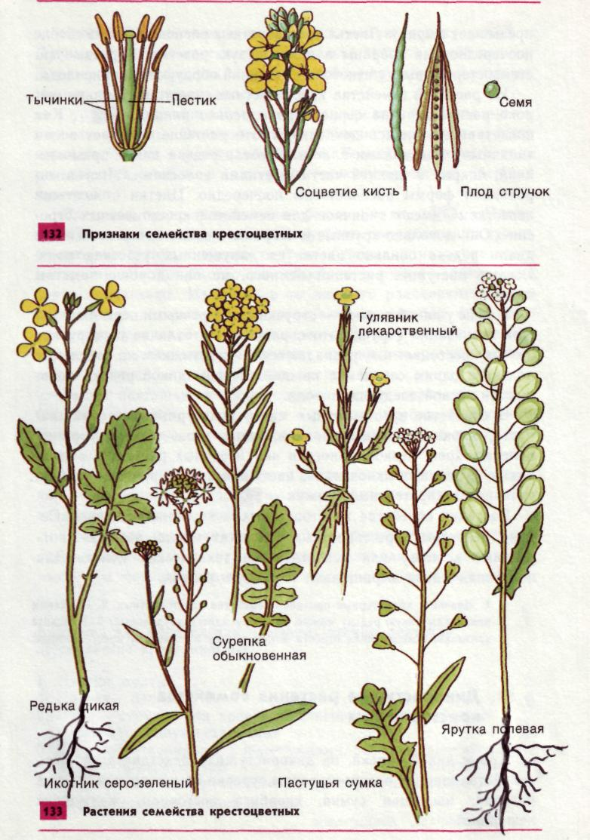
3.Рассмотрите растения двух видов и опишите их по плану:
1) название растения
2) особенности корневой системы
3) особенности стебля
4) особенности листа
5) особенности цветка
6)особенности плода
2.Сравните растения описанных видов между собой, выявите черты их сходства и различия.

Контрольные вопросы
- Какие дополнительные критерии используют учёные для определения вида?
- Что препятствует скрещиванию видов между собой?

Практическая работа № 12
Тема: «Приспособление организмов к разным средам обитания . Анализ результатов эволюции.»
Цель: научиться выявлять черты приспособленности организмов к среде обитания и устанавливать ее относительный характер.
Оборудование: гербарные образцы растений, комнатные растения, чучела или рисунки животных различных мест обитания.
Ход работы
1. Определите среду обитания растения или животного, предложенного вам для исследования. Выявите черты его приспособленности к среде обитания. Выявите относительный характер приспособленности. Полученные данные занесите в таблицу «Приспособленность организмов и её относительность».
Приспособленность организмов и её относительность
Таблица 1
Название  вида | Среда обитания | Черты приспособленности к среде обитания | В чём выражается относительность  приспособленности

2. Изучив все предложенные организмы и заполнив таблицу, на основании знаний о движущих силах эволюции объясните механизм возникновения приспособлений и запишите общий вывод.
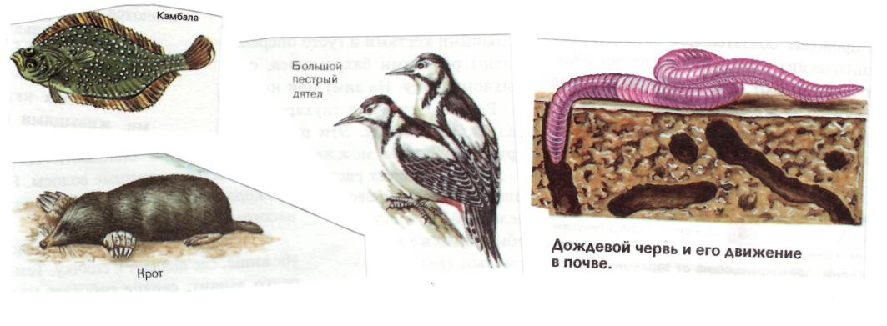

3. Соотнесите приведённые примеры приспособлений с их характером.
- Окраска шерсти белого медведя
- Окраска жирафа
- Окраска шмеля
- Форма тела палочника
- Окраска божьей коровки
- Яркие пятна у гусениц
- Строение цветка орхидеи
- Внешний вид мухи-журчалки
- Форма цветочного богомола
- Поведение жука-бомбардира
- Покровительственная окраска
- Маскировка
- Мимикрия
- Предупреждающая окраска
- Приспособительное поведение
Вывод:

Практическая работа №14
Тема: Сравнительная характеристика биологического прогресса и регресса
Цель: Рассмотреть основные направления эволюционного процесса и выявить соотношения направлений эволюции по А.Н.Северцову
Вводные пояснения
1. Биосфера — гигантская экологическая система, заселенная разнообразными видами растений (около 0,5 млн.), животных (примерно в 3—4 раза больше, чем видов растений), грибов (около 100 тыс. видов), бактерий (около 25 тыс. видов), связанными между собой генетическими, пищевыми, территориальными и др. связями.
2. Причины многообразия видов. Их возникновение благодаря наследственной изменчивости, действию борьбы за существование и естественного отбора.
3. Неоднородность вида в пределах ареала, наличие в нем относительно обособленных, однородных по составу групп особей — популяций. Популяция — форма существования вида, единица эволюции, в недрах которой зарождается новый вид.
4. Предполагаемые этапы видообразования: 1) возникновение у особей мутаций; 2) скрещивание этих особей и распространение в популяции мутаций — причина ее неоднородности; 3) действие различных форм борьбы за существование (межвидовой, внутривидовой; борьбы с неблагоприятными условиями); 4) естественный отбор, сохранение в популяции особей преимущественно с полезными мутациями для конкретных условий среды, оставление ими потомства; 5) изменение генофонда популяции, зарождение нового вида в результате наследственной изменчивости, борьбы за существование, естественного отбора.
5. Биологический прогресс — направление эволюции, для которого характерно увеличение численности вида, расширение его ареала, образование новых популяций, видов. Примеры эволюции видов по пути прогресса: заяц-русак (около 20 подвидов), виды круглых паразитических червей.
6. Биологический регресс — направление эволюции, которое приводит к сокращению численности вида, сужению его ареала, уменьшению числа популяций вида и, возможно, в конечном счете к его гибели. Глобальные экологические изменения, вызванные деятельностью человека, непосредственное уничтожение особей — основные причины биологического регресса.
7. Деятельность человека — мощный фактор биологического прогресса и регресса. Примеры прогресса: появление устойчивых к ядохимикатам видов насекомых-вредителей, к лекарствам — болезнетворных бактерий, бурное развитие в загрязненных водоемах сине-зеленых. Примеры регресса: сокращение численности промысловых видов млекопитающих, рыб в результате нерегулируемого промысла, рыбной ловли. Меры, сдерживающие и предупреждающие биологический регресс (регулирование численности популяций, рациональное использование природных ресурсов).
8. Исчезновение вида в экосистеме, особенно доминирующего, — причина исчезновения других связанных с ним видов. Вымирание видов — причина обеднения генофонда, его невосполнимость. Сохранение биологического разнообразия в экосистемах, среды обитания видов — основа поддержания стабильности биосферы.

Сравнение биологического прогресса и регресса
Задание 1. Распределите нижеприведенные признаки направлений эволюции на 2 колонки:
Биологический прогресс | Биологический регресс

- Повышенная миграционная активность
- Возникновение новых внутривидовых форм
- Расширение ареала
- Сужение ареала
- Снижение численности особей
- Уменьшение разнообразия внутривидовых форм

Задание 2. Прочитайте текст. Определите, к какому направлению эволюции относятся те или иные примеры:
- ареал зайца русака увеличивается, и за последнее 100 лет образовывалось 20 новых подвидов;
- нематоды (круглые черви) распространены в почве морской и пресной воде, являются паразитами растений, животных и человека;
- эволюция домового воробья, легко приспособился к обитанию в поселениях человека, расширил свой ареал, возникло много новых популяций.
- хвощи и плауны (расцвет в карбоне);
- человек способствует регрессу промысловых животных: бобра, зубра и т.д.
- вследствие усиленного отстрела резко сократилось численность, и сузился ареал соболя
Задание 3. Приведите примеры видов животных или растений, исчезнувших в результате биологического регресса
Проблемный вопрос: Как вы думаете, прогресс или регресс выгоден природе?
Чтобы решить этот вопрос надо сначала ответить на другой вопрос: А каковы пути достижения биологического прогресса?
Основные направления эволюции по А.Н.Северцову
Ответ на этот вопрос дает академик, крупнейший русский зоолог и теоретик-эволюционист, живший в XIX веке, Алексей Николаевич Северцов. Он назвал три пути.
- Ароморфоз – это направление эволюции, ведущее к повышению уровня организации, к образованию новых классов, отделов, типов
Примеры ароморфозов:
- половой процесс, резко повысивший наследственную изменчивость;

- фотосинтез, сделавший возможным использование солнечной энергии растениями;
- многоклеточность, открывшая широкие возможности усложнения строения и физиологии
- Идиоадаптация – это направление эволюции, ведущее к частным приспособлениям организмов к определенному образу жизни, к появлению видов, родов, семейств
Примеры идиоадаптаций:
- покровительственная окраска животных;
- приспособления придонных рыб (камбала, скаты) – плоская форма тела;
- строение лап у птиц – характер добычи пищи и объект охоты;
- колючки растений;
- преобразования пятипалой конечности (копытные) или форма тела и его окраска (кошачьи).
- Общая дегенерация – это направление эволюции, ведущее к упрощению организации и биологическому прогрессу
Пример дегенерации:
- переход на сидячий образ жизни у асцидии или к паразитизму у плоских червей.
А теперь вы сами попробуете выявить ароморфозы у 3 типов и 1 класса животных
А – возникновение хорды;
В – появление двухсторонней симметрии;
Г возникновение расчленённых конечностей;
Д – появление трахеи;
Е – появление хитинового покрова;
Ж – расчленение тела на сегменты.
Организмы | Ароморфозы
Плоские черви
Кольчатые черви
Насекомые
Хордовые
К чему приводят: ароморфоз, идиоадаптация и дегенерация?
Биологический прогресс | Биологический регресс

Практическая работа №15
Тема: Анализ и оценка различных гипотез происхождения жизни и человека.

Цель: оценить различные гипотезы происхождения жизни на Земле и гипотезвы происхождения человека.

Вопросы входного контроля:
1. Каковы основы и сущность жизни по мнению древнегреческих философов?
2. В чем заключается смысл опытов Ф.Реди?
3. Опишите опыты Л.Пастера, доказывающие невозможность самозарождения жизни в современных условиях.

Общие сведения: Возникновение жизни или абиогенез — процесс превращения неживой природы в живую. В узком смысле слова под абиогенезом понимают образование органических соединений, распространённых в живой природе, вне организма без участия ферментов. Альтернативой абиогенеза в этом смысле является панспермия.
В разное время относительно возникновения жизни на Земле выдвигались следующие гипотезы:
- Гипотеза стационарного состояния жизни
- Гипотеза самозарождения
- Гипотеза «первичного бульона»
- Самозарождение жизни
Самозарождение.
Эта теория была распространена в Древнем Китае, Вавилоне и Древнем Египте в качестве альтернативы креационизму, с которым она сосуществовала. Аристотель (384—322 гг. до н. э.), которого часто провозглашают основателем биологии, придерживался теории спонтанного зарождения жизни. Согласно этой гипотезе, определённые «частицы» вещества содержат некое «активное начало», которое при подходящих условиях может создать живой организм. Аристотель был прав, считая, что это активное начало содержится в оплодотворенном яйце, но ошибочно полагал, что оно присутствует также в солнечном свете, тине и гниющем мясе.
С распространением христианства теория спонтанного зарождения жизни оказалась не в чести, но эта идея все продолжала существовать где-то на заднем плане в течение ещё многих веков.
Известный учёный Ван Гельмонт описал эксперимент, в котором он за три недели якобы создал мышей. Для этого нужны были грязная рубашка, тёмный шкаф и горсть пшеницы. Активным началом в процессе зарождения мыши Ван Гельмонт считал человеческий пот.
В 1688 году итальянский биолог и врач Франческо Реди подошёл к проблеме возникновения жизни более строго и подверг сомнению теорию спонтанного зарождения. Реди установил, что маленькие белые червячки, появляющиеся на

гниющем мясе, — это личинки мух. Проведя ряд экспериментов, он получил данные, подтверждающие мысль о том, что жизнь может возникнуть только из предшествующей жизни (концепция биогенеза).
Эти эксперименты, однако, не привели к отказу от идеи самозарождения, и хотя эта идея несколько отошла на задний план, она продолжала оставаться главной версией зарождения жизни.
В то время как эксперименты Реди, казалось бы, опровергли спонтанное зарождение мух, первые микроскопические исследования Антони ван Левенгука усилили эту теорию применительно к микроорганизмам. Сам Левенгук не вступал в споры между сторонниками биогенеза и спонтанного зарождения, однако его наблюдения под микроскопом давали пищу обеим теориям.
В 1860 году проблемой происхождения жизни занялся французский химик Луи Пастер. Своими опытами он доказал, что бактерии вездесущи, и что неживые материалы легко могут быть заражены живыми существами, если их не стерилизовать должным образом. Учёный кипятил в воде различные среды, в которых могли бы образоваться микроорганизмы. При дополнительном кипячении микроорганизмы и их споры погибали. Пастер присоединил к S-образной трубке запаянную колбу со свободным концом. Споры микроорганизмов оседали на изогнутой трубке и не могли проникнуть в питательную среду. Хорошо прокипячённая питательная среда оставалась стерильной, в ней не обнаруживалось зарождения жизни, несмотря на то, что доступ воздуха был обеспечен.
В результате ряда экспериментов Пастер доказал справедливость теории биогенеза и окончательно опроверг теорию спонтанного зарождения.
Теория стационарного состояния
Согласно теории стационарного состояния, Земля никогда не возникала, а существовала вечно; она всегда была способна поддерживать жизнь, а если и изменялась, то очень незначительно. Согласно этой версии, виды также никогда не возникали, они существовали всегда, и у каждого вида есть лишь две возможности — либо изменение численности, либо вымирание.
Однако гипотеза стационарного состояния в корне противоречит данным современной астрономии, которые указывают на конечное время существования любых звёзд и, соответственно, планетных систем вокруг звёзд. По современным оценкам, основанным на учете скоростей радиоактивного распада, возраст Земли, Солнца и Солнечной системы исчисляется ~4,6 млрд лет. Поэтому эта гипотеза обычно не рассматривается академической наукой.
Сторонники этой теории не признают, что наличие или отсутствие определённых ископаемых остатков может указывать на время появления или вымирания того или иного вида, и приводит в качестве примера представителя кистепёрых рыб — латимерию. По палеонтологическим данным кистеперые вымерли в конце мелового периода. Однако это заключение пришлось пересмотреть, когда в районе Мадагаскара были найдены живые представители кистеперых. Сторонники теории стационарного состояния утверждают, что только изучая ныне живущие виды и сравнивая их с ископаемыми останками, можно сделать вывод о вымирании, да и в этом случае

весьма вероятно, что он окажется неверным. Используя палеонтологические данные для подтверждения теории стационарного состояния, её сторонники интерпретируют появление ископаемых остатков в экологическом аспекте. Так, например, внезапное появление какого-либо ископаемого вида в определённом пласте они объясняют увеличением численности его популяции или его перемещением в места, благоприятные для сохранения остатков. Теории самозарождения и стационарного состояния представляют собой только исторический или философский интерес, так как результаты научных исследований противоречат выводам этих теорий.
Теория Опарина — Холдейна
В 1924 году будущий академик Опарин опубликовал статью «Происхождение жизни», которая в 1938 году была переведена на английский и возродила интерес к теории самозарождения . Опарин предположил, что в растворах высокомолекулярных соединений могут самопроизвольно образовываться зоны повышенной концентрации, которые относительно отделены от внешней среды и могут поддерживать обмен с ней. Он назвал их Коацерватные капли, или просто коацерваты.
Согласно его теории процесс, приведший к возникновению жизни на Земле, может быть разделён на три этапа:
Возникновение органических веществ
Возникновение белков
Возникновение белковых тел
Астрономические исследования показывают, что как звёзды, так и планетные системы возникли из газопылевого вещества. Наряду с металлами и их оксидами в нём содержались водород, аммиак, вода и простейший углеводород — метан.
Условия для начала процесса формирования белковых структур установились с момента появления первичного океана (бульона). В водной среде производные углеводородов могли подвергаться сложным химическим изменениям и превращениям. В результате такого усложнения молекул могли образоваться более сложные органические вещества, а именно углеводы.
Наука доказала, что в результате применения ультрафиолетовых лучей можно искусственно синтезировать не только аминокислоты, но и другие органические вещества. Согласно теории Опарина, дальнейшим шагом по пути к возникновению белковых тел могло явиться образование коацерватных капель. При определённых условиях водная оболочка органических молекул приобретала чёткие границы и отделяла молекулу от окружающего раствора. Молекулы, окружённые водной оболочкой, объединялись, образуя многомолекулярные комплексы — коацерваты.
Коацерватные капли также могли возникать при простом смешивании разнообразных полимеров. При этом происходила самосборка полимерных молекул в многомолекулярные образования — видимые под оптическим микроскопом капли.
Капли были способны поглощать извне вещества по типу открытых систем. При включении в коацерватные капли различных катализаторов (в том числе и ферментов) в них происходили различные реакции, в частности полимеризация поступающих из внешней среды мономеров. За счёт этого капли могли увеличиваться в объёме и весе, а затем дробиться на дочерние образования. Таким образом, коацерваты могли расти,

размножаться, осуществлять обмен веществ.
Далее коацерватные капли подвергались естественному отбору, что обеспечило их эволюцию.
Подобные взгляды также высказывал британский биолог Джон Холдейн.
Проверил теорию Стэнли Миллер в 1953 году в эксперименте Миллера — Юри. Он поместил смесь H2O, NH3, CH4, CO2, CO в замкнутый сосуд и стал пропускать через неё электрические разряды (при температуре 80°С). Оказалось, что образуются аминокислоты. Позднее в разных условиях были получены другие сахара и нуклеотиды. Он сделал вывод, что эволюция может произойти при фазовообособленном состоянии из раствора (коацерватов). Однако, такая система не может сама себя воспроизводить.
Теория была обоснована, кроме одной проблемы, на которую долго закрывали глаза почти все специалисты в области происхождения жизни. Если спонтанно, путём случайных безматричных синтезов в коацервате возникали единичные удачные конструкции белковых молекул (например, эффективные катализаторы, обеспечивающие преимущество данному коацервату в росте и размножении), то как они могли копироваться для распространения внутри коацервата, а тем более для передачи коацерватам-потомкам? Теория оказалась неспособной предложить решение проблемы точного воспроизведения — внутри коацервата и в поколениях — единичных, случайно появившихся эффективных белковых структур. Однако, было показано, что первые коацерваты могли образоваться самопроизвольно из липидов, синтезированных абиогенным путем, и они могли вступить в симбиоз с «живыми растворами» — колониями самовоспроизводящихся молекул РНК, среди которых были и рибозимы, катализирующие синтез липидов, а такое сообщество уже можно назвать организмом.
Зарождение жизни в горячей воде
Научные исследования показывают, что минеральная вода и особенно гейзеры — самая вероятная среда для зарождения жизни. В 2005 г. академик Юрий Викторович Наточин высказал предположение отличное от общепринятой концепции возникновения жизни в море и аргументировал гипотезу, согласно которой средой возникновения протоклеток были водоемы с преобладанием ионов К, а не морская вода с доминированием ионов Na. В 2009 г. Армен Мулкиджанян и Михаил Гальперин на основе анализа содержания элементов в клетке также пришли к выводу, что, вероятно, жизнь не зародилась в океане. Дейвид Уард доказал, что в горячей минеральной воде появились и сейчас образуются строматолиты. Самым старым строматолитам 3.8 миллиардов лет и они были обнаружены в Гренландии. В 2011 г Тадаши Сугавара создал протоклетку в горячей воде. В 2011 г. Мари- Лор Понс исследовал в Гренландии минерал серпентин, как возможность того, что жизнь эволюировала в гейзерах. Лауреат Нобелевской премии биолог Джек Шостак отметил, что мы можем легче представить себе накопление органических соединений в первичных озёрах, чем в океане.

Современные научные представления
Химическая эволюция
Химическая эволюция или пребиотическая эволюция — первый этап эволюции жизни, в ходе которого органические, пребиотические вещества возникли из неорганических молекул под влиянием внешних энергетических и селекционных факторов и в силу развертывания процессов самоорганизации, свойственных всем относительно сложным системам, которыми бесспорно являются все углерод-содержащие молекулы.
Также этими терминами обозначается теория возникновения и развития тех молекул, которые имеют принципиальное значение для возникновения и развития живого вещества.
Генобиоз и голобиоз
В зависимости от того, что считается первичным, различают два методологических подхода к вопросу возникновения жизни:
Генобиоз — методологический подход в вопросе происхождения жизни, основанный на убеждении в первичности молекулярной системы со свойствами первичного генетического кода.
Голобиоз — методологический подход в вопросе происхождения жизни, основанный на идее первичности структур, наделённых способностью к элементарному обмену веществ при участии ферментного механизма.
Гипотеза мира РНК
К XXI веку теория Опарина—Холдейна, предполагающая изначальное возникновение белков, практически уступила место более современной. Толчком к её разработке послужило открытие рибозимов — молекул РНК, обладающих ферментативной активностью и поэтому способных соединять в себе функции, которые в настоящих клетках в основном выполняют по отдельности белки и ДНК, то есть катализирование биохимических реакций и хранение наследственной информации. Таким образом, предполагается, что первые живые существа были РНК-организмами без белков и ДНК, а прообразом их мог стать автокаталитический цикл, образованный теми самыми рибозимами, способными катализировать синтез своих собственных копий.
Гипотеза мира полиароматических углеводородов
Гипотеза мира полиароматических углеводородов пытается ответить на вопрос, как возникли первые РНК, предлагая вариант химической эволюции от полициклических ароматических углеводородов до РНК-подобных цепочек.
Альтернативные концепции
Панспермия
Согласно теории Панспермии, предложенной в 1865 году немецким ученым Г. Рихтером и окончательно сформулированной шведским ученым Аррениусом в 1895 году, жизнь могла быть занесена на Землю из космоса. Наиболее вероятно попадание живых организмов внеземного происхождения с метеоритами и космической пылью. Это предположение основывается на данных о высокой устойчивости некоторых организмов и их спор к радиации, глубокому вакууму, низким температурам и другим

воздействиям. Однако до сих пор нет достоверных фактов, подтверждающих внеземное происхождение микроорганизмов, найденных в метеоритах. Но если бы даже они попали на Землю и дали начало жизни на нашей планете, вопрос об изначальном возникновении жизни оставался бы без ответа.
Фрэнсис Крик и Лесли Оргел предложили в 1973 году другой вариант — управляемую панспермию, то есть намеренное «заражение» Земли (наряду с другими планетными системами) микроорганизмами, доставленными на непилотируемых космических аппаратах развитой инопланетной цивилизацией, которая, возможно, находилась перед глобальной катастрофой или же просто надеялась произвести терраформирование других планет для будущей колонизации. В пользу своей теории они привели два основных довода — универсальность генетического кода (известные другие вариации кода используются в биосфере гораздо реже и мало отличаются от универсального) и значительную роль молибдена в некоторых ферментах. Молибден — очень редкий элемент для всей Солнечной системы. По словам авторов, первоначальная цивилизация, возможно, обитала возле звезды, обогащённой молибденом.
Против возражения о том, что теория панспермии (в том числе управляемой) не решает вопрос о зарождении жизни, они выдвинули следующий аргумент: на планетах другого неизвестного нам типа вероятность зарождения жизни изначально может быть намного выше, чем на Земле, например, из-за наличия особенных минералов с высокой каталитической активностью.
В 1981 году Ф. Крик написал книгу «Life itself: its origin and nature», в которой он более подробно, чем в статье, и в популярной форме излагает гипотезу управляемой панспермии.
Академик РАН А. Ю. Розанов, глава комиссии по астробиологии в Российской академии наук, считает, что жизнь на Землю была занесена из космоса.

Порядок выполнения работы:

На основе имеющихся сведений составьте сравнительную характеристику различных гипотез происхождения жизни на Земле.

Гипотеза, ее автор. | Основные процессы, происходящие на стадии возникновения жизни | Источники энергии для возникновения и поддержания жизни | Результат гипотезы при удачном стечении обстоятельств | Экспериментальные подтверждения (если есть).

По окончании работы сформулируйте Вывод, основываясь на результатах проделанных опытов. Оформите отчет о проделанной работе.

Практическая работа№16
Тема: Приспособление организмов к разным средам обитания. Изучение экологических факторов.
Цель: сформировать понятия приспособлений организмов к среде обитания, закрепить изменения, выявить черты приспособленности к среде их обитания.

Вводные пояснения: Примеры приспособленности организмов:
1. Покровительственная окраска – окраска у организмов, обитающих на открытых пространствах. Например: белый медведь, тигр, зебра, змеи.
2. Маскировка – форма тела и окраска сливаются с окружающими предметами. Например: морская игла, морской конек, гусеницы некоторых бабочек, палочник.
3. Мимикрия – подражание менее защищенного вида более защищенному. Например, муха-журчалка – осе; некоторые змеи. Необходимо, однако, чтобы численность вида-подражателя была значительно меньше численности модели. В противном случае мимикрия не приносит пользы: у хищника не вырабатывается стойкого условного рефлекса на форму или окраску, которой следует избегать.
4. Предупреждающая окраска – яркая окраска и защита от поедания (жало, яд и др). например, жук-коровка, жерлянка, тропические квакши.
5. Приспособление к экстремальным условиям. Например, верблюжья колючка имеет длинный корень, уходящий под землю на десятки метров и видоизмененные листья – колючки.
6. Коэволюция - приспособления одних видов к другим. Например, насекомоопыляемые цветы. Процесс эволюции и адаптации каждого вида не происходит в биологическом вакууме, независимо от других форм. Напротив, часто одни виды оказывают заметное влияние на эволюцию других. В результате этого возникают разнообразные взаимозависимости между видами. Некоторые растения не могут выжить в тех районах, где отсутствуют насекомые, опыляющие их.

Оборудование: карточки с изображениями специализированных форм растений и животных.
Порядок выполнения работы:
1. Рассмотрите выданный вам объект и выявите наиболее очевидные приспособления, отметьте те факторы среды, которым они соответствуют.
2. Установите, в чем проявляется относительный характер приспособлений. Сведения о приспособлениях занесите в таблицу.
Приспособления | Факторы среды, которым соответствуют приспособления | Относительный характер приспособлений
3. Сформулируйте объяснение возникновения одного из выявленных вами приспособлений в форме ответов на следующие вопросы:

- Какому фактору среды соответствует приспособление?
- Если предположить, что предки вида не обладали указанным приспособлением, жили в других условиях (каких), то какими могли быть их среда обитания и приспособления к ней?
- Какими могли быть изменения условий среды от предполагавшихся ранее к современным, какие причины могли вызвать такие изменения?
- Как новые условия среды могли отразиться на выживании и размножении особей в популяциях предковых форм?
- Какие мутации могли бы оказаться полезными в измененных условиях? Какой была судьба обитателей этих мутаций?
- Каким было бы потомство от скрещивания мутантных форм с типичными? Какой форме отбора оно подвергалось бы и с какими результатами?
- Какие изменения нормы реакции мутантного признака происходили бы из поколения в поколение?
По окончании работы сформулируйте Вывод, основываясь на результатах проделанных опытов. Оформите отчет о проделанной работе.
Контрольные вопросы:
1. Почему у видов животных, заботящихся о потомстве, число потомков уменьшается? Приведите примеры.
2. В чем заключается относительный характер приспособительных признаков у организмов? Приведите примеры, характерные для растений и животных.
3. В чем сущность явления мимикрии?

Практическая работа№17
Тема: Составление круговорота веществ и превращение энергии в экосистемах.
Цель: Закрепить умения правильно определять последовательность организмов в пищевой цепи, составлять трофическую сеть, строить пирамиду биомасс.
Ход работы.
1.Назовите организмы, которые должны быть на пропущенном месте следующих пищевых цепей:
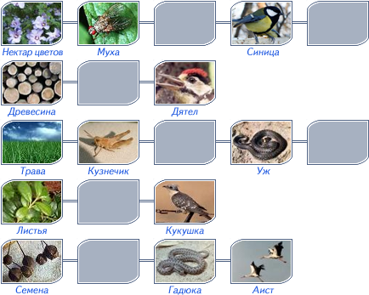
- Из предложенного списка живых организмов составить трофическую сеть: трава, ягодный кустарник, муха, синица, лягушка, уж, заяц, волк, бактерии гниения, комар, кузнечик. Укажите количество энергии, которое переходит с одного уровня на другой.
- Зная правило перехода энергии с одного трофического уровня на другой (около10%), постройте пирамиду биомассы третьей пищевой цепи (задание 1). Биомасса растений составляет 40 тонн.
Контрольные вопросы:
1. Что отражают правила экологических пирамид?

Практическая работа№18
Тема: Анализ межвидовых отношений в экосистеме. Сравнительная характеристика естественных и искусственных экосистем.
Цель: охарактеризовать особенности состава и протекающих процессов в искусственной экосистеме.
Вводные пояснения: Экосисте́ма, или экологи́ческая систе́ма (от др.-греч. οἶκος — жилище, местопребывание и σύστημα — система) — биологическая система, состоящая из сообщества живых организмов (биоценоз), среды их обитания (биотоп), системы связей, осуществляющей обмен веществом и энергией между ними. Одно из основных понятий экологии. Пример экосистемы — пруд с обитающими в нём растениями, рыбами, беспозвоночными животными, микроорганизмами, составляющими живую компоненту системы, биоценоз. Для пруда как экосистемы характерны донные отложения определенного состава, химический состав (ионный состав, концентрация растворенных газов) и физические параметры (прозрачность воды, тренд годичных изменений температуры), а также определённые показатели биологической продуктивности, трофический статус водоёма и специфические условия данного водоёма. Другой пример экологической системы — лиственный лес в средней полосе России с определённым составом лесной подстилки, характерной для этого типа лесов почвой и устойчивым растительным сообществом, и, как следствие, со строго определёнными показателями микроклимата (температуры, влажности, освещённости) и соответствующим таким условиям среды комплексом животных организмов. Немаловажным аспектом, позволяющим определять типы и границы экосистем, является трофическая структура сообщества и соотношение производителей биомассы, её потребителей и разрушающих биомассу организмов, а также показатели продуктивности и обмена вещества и энергии.
Искусственные экосистемы — это экосистемы, созданные человеком, например, агроценозы, природно-хозяйственные системы или Биосфера 2.
Искусственные экосистемы имеют тот же набор компонентов, что и естественные: продуценты, консументы и редуценты, но есть существенные отличия в перераспределении потоков вещества и энергии. В частности, созданные человеком экосистемы отличаются от естественных следующим: меньшим числом видов и преобладанием организмов одного или нескольких видов (низкая выравненность видов); невысокой устойчивостью и сильной зависимостью от энергии, вносимой в систему человеком; короткими цепями питания из-за небольшого числа видов;
незамкнутым круговоротом веществ вследствие изъятия урожая (продукции
сообщества) человеком, тогда как естественные процессы наоборот стремятся включить в круговорот как можно большую часть урожая. Без поддержания энергетических потоков со стороны человека в искусственных системах с той или иной скоростью восстанавливаются естественные процессы и формируется естественная структура компонентов экосистемы и вещественно-энергетических потоков между ними.

Оборудование: карточки с изображением искусственных экосистем.
Порядок выполнения работы:
Рассмотрите выданный вам объект и выявите наиболее очевидные взаимодействия в экосистеме, отметьте те факторы среды, которым они соответствуют.
Заполните таблицу.
Экологические группы организмов в биогеоценозе (по типу питания).
Экологические группы организмов | Особенности питания
1.
2.
3.

Используя выданную схему экосистемы, составьте схему цепи питания, используя не менее 6 звеньев с учетом сезонных изменений в природе.
Односторонние связи обозначьте , двухсторонние . (5 баллов)
Определите, выпадение какого звена из цепи питания может привести к серьезным последствиям для биогеоценоза. Ответ поясните.

По окончании работы сформулируйте Вывод, основываясь на результатах проделанных опытов. Оформите отчет о проделанной работе.

Контрольные вопросы:
1. Какое значение для организмов имеют другие живые организмы, обитающие рядом?
2. Назовите животных – обитателей экосистемы. Каким образом они связаны с растительным миром экосистемы? Возможно ли их существование без растений?
3. Какие изменения могут возникнуть в экосистеме, если по каким-то причинам погибнут водоросли и высшие растения?
4. Какие организмы служат основой многих цепей питания в данной экосистеме?
5. Каким образом проявляется правило экологической пирамиды в данной экосистеме?
6. Какие еще виды отношений, кроме пищевых, существуют в экосистемах?
7. Каким образом один вид может обеспечивать распространение другого или других видов?

Практическая работа№21
Тема: Описание антропогенных изменений в природном ландшафте.
Цель: выявить антропогенные изменения в экосистемах местности и оценить их последствия.
Оборудование: красная книга растений
Ход работы
1. Прочитайте о видах растений и животных, занесенных в Красную книгу: исчезающие, редкие, сокращающие численность по вашему региону.
2. Какие вы знаете виды растений и животных, исчезнувшие в вашей местности.
3. Приведите примеры деятельности человека, сокращающие численность популяций видов. Объясните причины неблагоприятного влияния этой деятельности, пользуясь знаниями по биологии.
4. Сделайте вывод: какие виды деятельности человека приводит к изменению в экосистемах.
Контрольные вопросы:
1.Дайте определение искусственной среды обитания?
2.Положительное и отрицательное влияние человека на окружающую среду.
3.Что такое экосистема?

Практическая работа№20
Тема: Решение экологических задач

Цель работы: формирование умения применять знания по экологии для решения экологических ситуаций

Ход работы:

1.Разберите пример решения экологической задачи.

2. Решите задачи-ситуации.
Пример
Ситуация 1
Проблема:
Комиссия городского планирования подготовила проект строительства автомагистрали, которая пройдет через центр города и пригород с плодородными угодьями и лесопарками.
Последствия:
- Жилищные условия станут критическими (перемена места жительства людей в связи с тем, что магистраль пройдет через жилые дома, многие люди не в состоянии приобрести новое жилье, сменить место работы, школы ).
- Магистраль разрушит ландшафт, будут снесены некоторые памятники природы и культуры.
- Уничтожится значительная часть плодородных полей, потеряются пастбища, сократится численность скота.
- Шум от автомагистрали, загрязнение воздуха, повышенная опасность для пешеходов очень усложнят жизнь людям.
Предлагаемое решение:
Построить дорогу в обход города, что сохранит качество окружающей среды и значительно снизит вред от автомагистрали.
Ситуация 2
Проблема:
Загрязнение малых рек поверхностными водами с частных огородов. Многие участки расположены чуть ли не вплотную к урезу воды. Перенос огородов на другое место просто невозможен.
Последствия:
- В реку смываются удобрения и химические средства защиты растений, что значительно усиливает эвтрофикацию водоема и приводит к гибели планктона.
- Для почвы огородов это тоже не выгодно, т. к. способствует развитию водной эрозии, снижает плодородие почвы.
Ситуация 3
Проблема:
Вблизи микрорайона с жилыми домами спланирована автостоянка, которая будет вплотную граничить с подъездами к домам, с тротуарами и детскими площадками для игр и прогулок.
Последствия:
- Автомашины загрязняют воздух угарным газом, оксидами серы и азота, альдегидами, углеводородами, аэрозолями свинца, соединениями мышьяка.
- Повышается транспортная нагрузка на дороги – подъезды к жилым домам, что повышает во много раз угрозу травматизма жителей.
- Дети на прогулках получат не оздоровление организма, а наоборот снижение устойчивости иммунной системы и возможность развития других серьезных заболеваний.
- Усиливается шумовое загрязнение, особенно в утренние и вечерние часы.
Ситуация 4
Проблема:
Свалка бытового мусора в районе жилых домов.
Отходы пищи привлекают ворон и голубей, грызунов и других разносчиков инфекции, бродячих собак и кошек.
Последствия:
- Гниющие отходы – среда развития многих болезнетворных бактерий и других микроорганизмов.
- Проволока, обрезки досок, труб, остатков мебели могут стать причиной травм.
- На свалке могут образоваться новые ядовитые вещества и концерагены.
- Свалки – причина загрязнения почвы, воздуха, водоемов.
Ситуация 5
Проблема:
В период активных весенних работ по благоустройству территории населенных пунктов и прилегающих к ним территорий населенных пунктов и прилегающих к ним территорий наблюдается массовое сжигание мусора как способа утилизации.
Последствия:
- Кроме натуральных веществ – дерева, бумаги, хлопчатобумажных тканей, сухостоя травянистых растений и т.д., люди выбрасывают и синтетические вещества – различные пластмассы, а при их сгорании выделяются ядовитые вещества.
- Сжигание мусора повышает пожарную опасность территорий, где проводится утилизация таким способом.
- Этот способ утилизации активно снижает количество кислорода в воздухе, способствует накоплению углекислого газа, концерагенных газов, сажи и копоти.
Ситуация 6
Проблема:
Вблизи села местность из-за застаивающихся талых вод активно зарастает камышом и рогозом, который из года в год занимает все большую территорию. Автомобильная трасса у данного села проходит очень близко к этим зарослям. Они располагаются буквально по обе стороны от дороги.
Последствия:
- В стоячей воде развиваются личинки комаров, которые являются переносчиками малярии.
- Камыш в жаркие дни может загореться, это приведет к угрозе пожара в близлежащих домах.
- Камыш, растущий вдоль автодорог, насыщен ядовитыми веществами. При его сжигании все эти вещества попадают в воздух.
- После созревания семян разлетается пух от камыша, это может усилить предрасположенность населения к аллергическим заболеваниям.
Ситуация 7
Проблема:
Иду по цветущему лугу. Нарвать или нет букет цветов?
Последствия:
- Цветы привлекают человека своей красотой, но в природе они предназначены для другого: размножения растений, пищи травоядным животным, укрытия насекомым.
- Сорвать несколько цветков редкого растения – значит подвергнуть опасности существование всей популяции.
- Бессмысленное прерывание жизни растения и его потомков безнравственно и для экосистемы луга в целом может иметь крайне отрицательные последствия.
- Среди сорванных цветов могут быть лекарственные растения, растения – индикаторы, которые можно использовать по назначению.
- Варварское отношение к охраняемым видам влечет юридическую ответственность.
Ситуация 8
Проблема:
Борьба с насекомыми-вредителями садовых и огородных культур с помощью химических средств защиты растений на приусадебных участках и в садово-огороднических обществах.
Последствия:
- Ядохимикаты, убивающие насекомых-вредителей, могут быть очень опасными и для человека.
- Недопустимо попадание ядохимикатов на кожу, глаза, вдыхать запахи от ХСЗР, т. к. такой контакт может вызвать серьезные заболевания у человека.
- Попадание ядовитых веществ на землю также не обходится без последствий, т.к. способствует уничтожению редуцентов из почвы, поглощается вторично овощными и плодово-ягодными растениями, накапливаются в них и делают овощи и фрукты вредными для здоровья человека.
- Ядовитые вещества становятся участниками круговоротов веществ (воды, азота, кислорода и др.), нарушая их естественные циклы.
- Применение одних и тех же ядохимикатов длительное время влечет за собой снижение эффективности их действия на насекомых – вредителей

Ситуация 9
Проблема:
В городском парке вырубили старые деревья. Распиленные на части стволы так и остались лежать на земле: вывезти их с территории парка очень дорого. Предложите решение проблемы.
Последствия:
- Старые деревья – место жительства многих болезнетворных организмов, которые могут заразить молодые деревья.
- Распиленные бревна придают парку не респектабельный вид, попросту захламляя, значительную часть парка.
- Для детей и взрослых на прогулках они создают дополнительные неудобства, т.к. способствуют нечаянному травматизму.
Ситуация 10
Проблема:
Для ускорения таяния льда и снега тротуары и дороги часто посыпают поваренной солью. Как по-другому можно решить данную проблему?
Последствия:
- Весной соль попадает в почву, что отрицательно влияет на состояние растений.
- Кроме того, это усиливает коррозию деталей автомобилей.
- Соль, высыхая на тротуарах и проезжей части, измельчается колесами и смешивается с пылью, усиливая ее аллергенную опасность.
Ситуация 11
Проблема:
При добыче щебеня, глины используется открытый способ. Какой вред, наносимый экосистеме подобным способом добычи полезных ископаемых. Можно ли способствовать восстановлению экосистемы.
Последствия:
- Добыча полезных ископаемых открытым способом разрушает плодородный поверхностный слой почвы.
- Возникают глубокие карьеры.
- Вытесняется растительность естественного сообщества (луга, степи, леса), распространяются рудеральные растения.
- Смещаются популяции животных естественных экосистем, до этого живших здесь, причем не всегда в благоприятные условия.

Теории происхождения жизни на Земле
«Многообразие теорий возникновения жизни на Земле».
1. Креационизм.
Согласно этой теории жизнь возникла в результате какого-то сверхъестественного события в прошлом. Ее придерживаются последователи почти всех наиболее распространенных религиозных учений.
Традиционное иудейско-христианское представление о сотворении мира, изложенное в Книге Бытия, вызывало и продолжает вызывать споры. Хотя все христиане признают, что Библия — это завет Господа людям, по вопросу о длине «дня», упоминавшегося в Книге Бытия, существуют разногласия.
Некоторые считают, что мир и все населяющие его организмы были созданы за 6 дней по 24 часа. Другие христиане не относятся к Библии как к научной книге и считают, что в Книге Бытия изложено в понятной для людей форме теологическое откровение о сотворении всех живых существ всемогущим Творцом.
Процесс божественного сотворения мира мыслится как имевший место лишь однажды и потому недоступный для наблюдения. Этого достаточно, чтобы вынести всю концепцию божественного сотворения за рамки научного исследования. Наука занимается только теми явлениями, которые поддаются наблюдению, а потому она никогда не будет в состоянии ни доказать, ни опровергнуть эту концепцию.
2. Теория стационарного состояния.
Согласно этой теории, Земля никогда не возникала, а существовала вечно; она всегда способна поддерживать жизнь, а если и изменялась, то очень мало; виды тоже существовали всегда.
Современные методы датирования дают все более высокие оценки возраста Земли, что позволяет сторонникам теории стационарного состояния полагать, что Земля и виды существовали всегда. У каждого вида есть две возможности — либо изменение численности, либо вымирание.
Сторонники этой теории не признают, что наличие или отсутствие определенных ископаемых остатков может указывать на время появления или вымирания того или иного вида, и приводят в качестве примера представителя кистеперых рыб — латимерию. По палеонтологическим данным, кистеперые вымерли около 70 млн. лет назад. Однако это заключение пришлось пересмотреть, когда в районе Мадагаскара были найдены живые представители кистеперых. Сторонники теории стационарного состояния утверждают, что, только изучая ныне живущие виды и сравнивая их с ископаемыми остатками, можно делать вывод о вымирании, да и то он может оказаться неверным. Внезапное появление какого-либо ископаемого вида в определенном пласте объясняется увеличением численности его популяции или перемещением в места, благоприятные для сохранения остатков.
3. Теория панспермии.
Эта теория не предлагает никакого механизма для объяснения первичного возникновения жизни, а выдвигает идею о ее внеземном происхождении. Поэтому ее нельзя считать теорией возникновения жизни как таковой; она просто переносит проблему в какое-то другое место во Вселенной. Гипотеза была выдвинута Ю. Либихом и Г. Рихтером в середине XIX века.
Согласно гипотезе панспермии жизнь существует вечно и переносится с планеты на планету метеоритами. Простейшие организмы или их споры («семена жизни»), попадая на новую планету и найдя здесь благоприятные условия, размножаются, давая начало эволюции от простейших форм к сложным. Возможно, что жизнь на Земле возникла из одной-едидственной колонии микроорганизмов, заброшенных из космоса.
Для обоснования этой теории используются многократные появления НЛО, наскальные изображения предметов, похожих на ракеты и «космонавтов», а также сообщения якобы о встречах с инопланетянами. При изучении материалов метеоритов и комет в них были обнаружены многие «предшественники живого» — такие вещества, как цианогены, синильная кислота и органические соединения, которые, возможно, сыграли роль «семян», падавших на голую Землю.
Сторонниками этой гипотезы были лауреаты Нобелевской премии Ф. Крик, Л. Оргел. Ф. Крик основывался на двух косвенных доказательствах:
• универсальности генетического кода;
• необходимости для нормального метаболизма всех живых существ молибдена, который встречается сейчас на планете крайне редко.
Но если жизнь возникла не на Земле, то как она возникла вне ее?
4. Физические гипотезы.
В основе физических гипотез лежит признание коренных отличий живого вещества от неживого. Рассмотрим гипотезу происхождения жизни, выдвинутую в 30-е годы XX века В. И. Вернадским.
Взгляды на сущность жизни привели Вернадского к выводу, что она появилась на Земле в форме биосферы. Коренные, фундаментальные особенности живого вещества требуют для его возникновения не химических, а физических процессов. Это должна быть своеобразная катастрофа, потрясение самих основ мироздания.
В соответствии с распространенными в 30-х годах XX века гипотезами образования Луны в результате отрыва от Земли вещества, заполнявшего ранее Тихоокеанскую впадину, Вернадский предположил, что этот процесс мог вызвать то спиральное, вихревое движение земного вещества, которое больше не повторилось.
Вернадский происхождение жизни осмысливал в тех же масштабах и интервалах времени, что и возникновение самой Вселенной. При катастрофе условия внезапно меняются, и из протоматерии возникают живая и неживая материя.
5. Химические гипотезы.
Эта группа гипотез основывается на химической спе-дифике жизни и связывает ее происхождение с историей Земли. Рассмотрим некоторые гипотезы этой группы.
• У истоков истории химических гипотез стояли воззрения Э. Геккеля.Геккель считал, что сначала под действием химических и физических причин появились соединения углерода. Эти вещества представляли собой не растворы, а взвеси маленьких комочков. Первичные комочки были способны к накоплению разных веществ и росту, за которым следовало деление. Затем появилась безъядерная клетка — исходная форма для всех живых существ на Земле.
• Определенным этапом в развитии химических гипотез абиогенеза стала концепция А. И. Опарина, выдвинутая им в 1922—1924 гг. XX века. Гипотеза Опарина представляет собой синтез дарвинизма с биохимией. По Опарину, наследственность стала следствием отбора. В гипотезе Опарина желаемое выдастся за действительное. Сначала нее особенности жизни сводятся к обмену веществ, а затем его моделирование объявляется решенном загадки возникновения жизни.
• Гипотеза Дж. Берпапа предполагает, что абиогенно возникшие небольшие молекулы нуклеиновых кислот из нескольких нуклеотидов могли сразу же соединяться с теми аминокислотами, которые они кодируют. В этой гипотезе первичная живая система видится как биохимическая жизнь без организмов, осуществляющая самовоспроизведение и обмен веществ. Организмы же, по Дж. Берналу, появляются вторично, в ходе обособления отдельных участков такой биохимической жизни с помощью мембран.
• В качестве последней химической гипотезы возникновения жизни на нашей планете рассмотрим гипотезу Г. В. Войткевича, выдвинутую в 1988 году. Согласно этой гипотезе, возникновение органических веществ переносится в космическое пространство. В специфических условиях космоса идет синтез органических веществ (многочисленные орпанические вещества найдены в метеоритах — углеводы, углеводороды, азотистые основания, аминокислоты, жирные кислоты и др.). Не исключено, что в космических просторах могли образоваться нуклеотиды и даже молекулы ДНК. Однако, по мнению Войткевича, химическая эволюция на большинстве планет Солнечной системы оказалась замороженной и продолжилась лишь на Земле, найдя там подходящие условия. При охлаждении и конденсации газовой туманности на первичной Земле оказался весь набор органических соединений. В этих условиях живое вещество появилось и конденсировалось вокруг возникших абиогенно молекул ДНК. Итак, по гипотезе Войткевича первоначально появилась жизнь биохимическая, а в ходе ее эволюции появились отдельные организмы.

Контрольные вопросы: : Какой теории придерживаетесь вы лично? Почему?

Практическая работа № 19:
Тема: «Многообразие видов. Сезонные изменения в природе».

Цель: закрепить умение выявлять закономерности изменений в растительном и животном мире в течение года.

Оборудование: сообщения учащихся, инструктивные карточки.

Ход работы:
    - На основе сообщений учащихся заполнить таблицу.

Сезонные изменения в природе.

Времена года | Изменения  в неживой природе | Изменения в растительном мире | Изменения в животном мире
Зима
Весна
Лето
Осень

Дополнительная информация.
Сезонные явления в природе.
Периодические явления природы, обусловливаемые годовым ходом метеорологических элементов, называют сезонными явлениями. В умеренных широтах выражены закономерная повторяемость и последовательность времен года. Смена времен года происходит в результате годового обращения Земли вокруг Солнца при неизменном положении наклона земной оси к плоскости орбиты.
Поэтому изменяются высота Солнца над горизонтом, угол падения солнечных лучей на Землю, количество поступающей солнечной радиации. Наблюдения за сезонными явлениями включают наблюдения за изменением продолжительности разных частей суток, температуры воздуха, появлением осадков и их видами. Основным содержанием наблюдений являются наблюдения за ростом, развитием, а также состоянием растений и животных. В процессе систематических наблюдений ученые отмечают определенные моменты (фенофазы) в жизни наблюдаемых объектов. Так, у деревьев и кустарников это будут начало сокодвижения, набухание почек, начало развертывания листьев, появление бутонов, зацветание, массовое цветение, конец цветения, начало созревания плодов и семян, начало осеннего окрашивания листьев, начало листопада, полное осеннее окрашивание листьев, конец листопада. Фенологические прогнозы, предсказывающие, какими будут предстоящие весна и лето, помогают полеводам выбрать для посева, нужные сорта растений, садоводам – защитить сады от губительного воздействия заморозков. Фенологические наблюдения за жизнью насекомых в связи с ростом и развитием растений позволяют установить сроки борьбы с вредителями культурных растений.
Каждый сезон имеет свою продолжительность дня и ночи, определенный характер погоды, температуру воздуха, типичные осадки; особенности явлений неживой природы определяют состояние растительного мира и образ жизни животных в данный сезон: зимой растения находятся в состоянии покоя, весной по мере увеличения продолжительности дня, температуры воздуха создаются благоприятные условия для роста и развития растений – начинается период активной вегетации. Самые благоприятные условия для жизни растений создаются летом: наступает длинный день, повышается температура воздуха, выпадают обильные дожди. Осенью продолжительность дня постепенно сокращается, температура воздуха падает, замирает жизнь растений: они готовятся к состоянию покоя.
Жизнь животных также в большой степени зависит от изменений в природе. Многие животные приспосабливаются к зимним холодам: идет осенняя линька птиц и зверей; некоторые из них заготавливают корм, меняют убежище. Изменения в жизни растений приводят к изменениям в жизни животных: исчезают насекомые, затем улетают перелетные птицы.
Таким образом, изменения в одном из компонентов в природе ведут к изменениям и в других.

- Из предложенных моделей сезонных изменений в природе, выберете те, которые относятся к зиме и весне для 1 варианта и к лету и осени для 2 варианта. 8 и 25 модель – изменение длины светового дня.
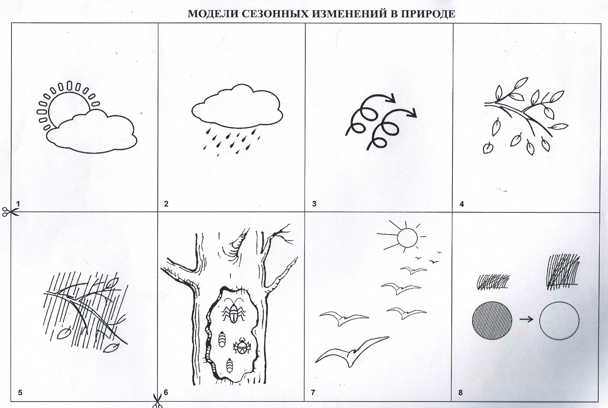
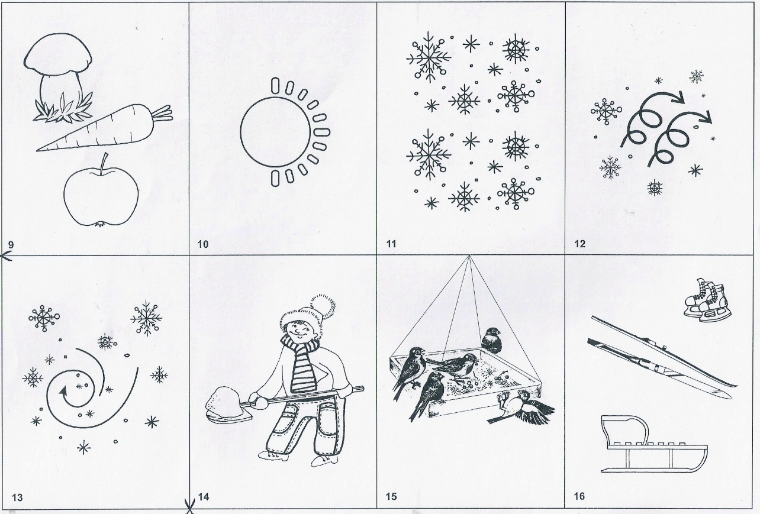
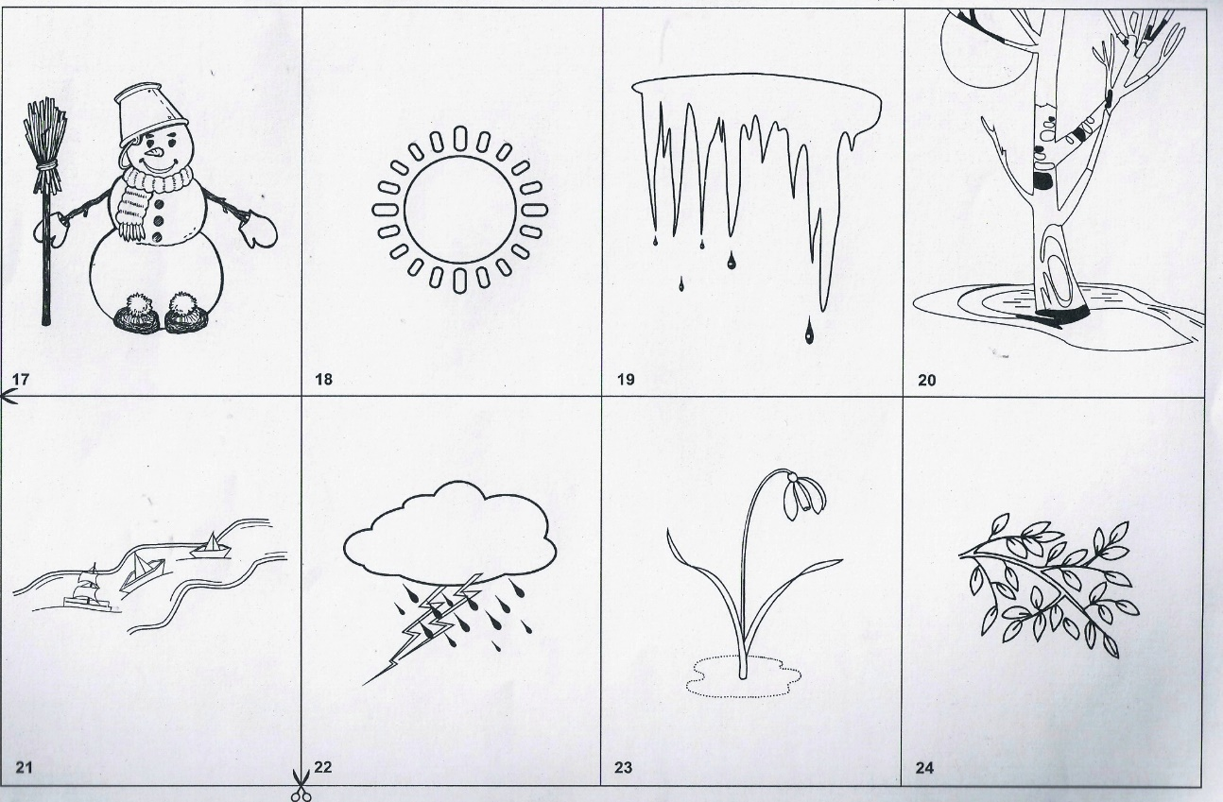
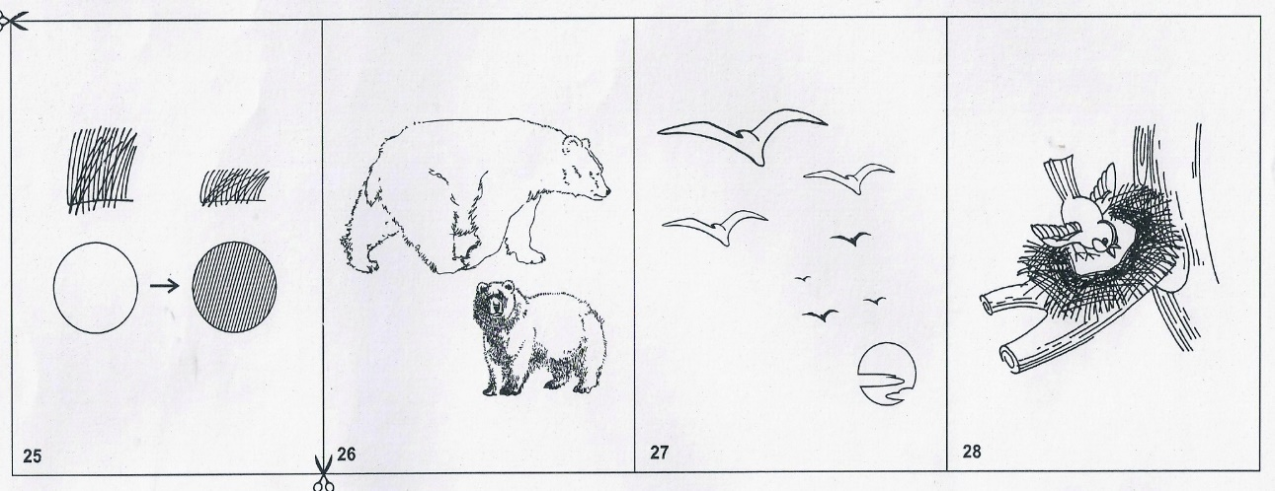

Контрольные вопросы:
  - Назовите приспособления у млекопитающих к перенесению холодного времени года.
  - Какие приспособления есть у растений для перенесения высоких положительных температур?

